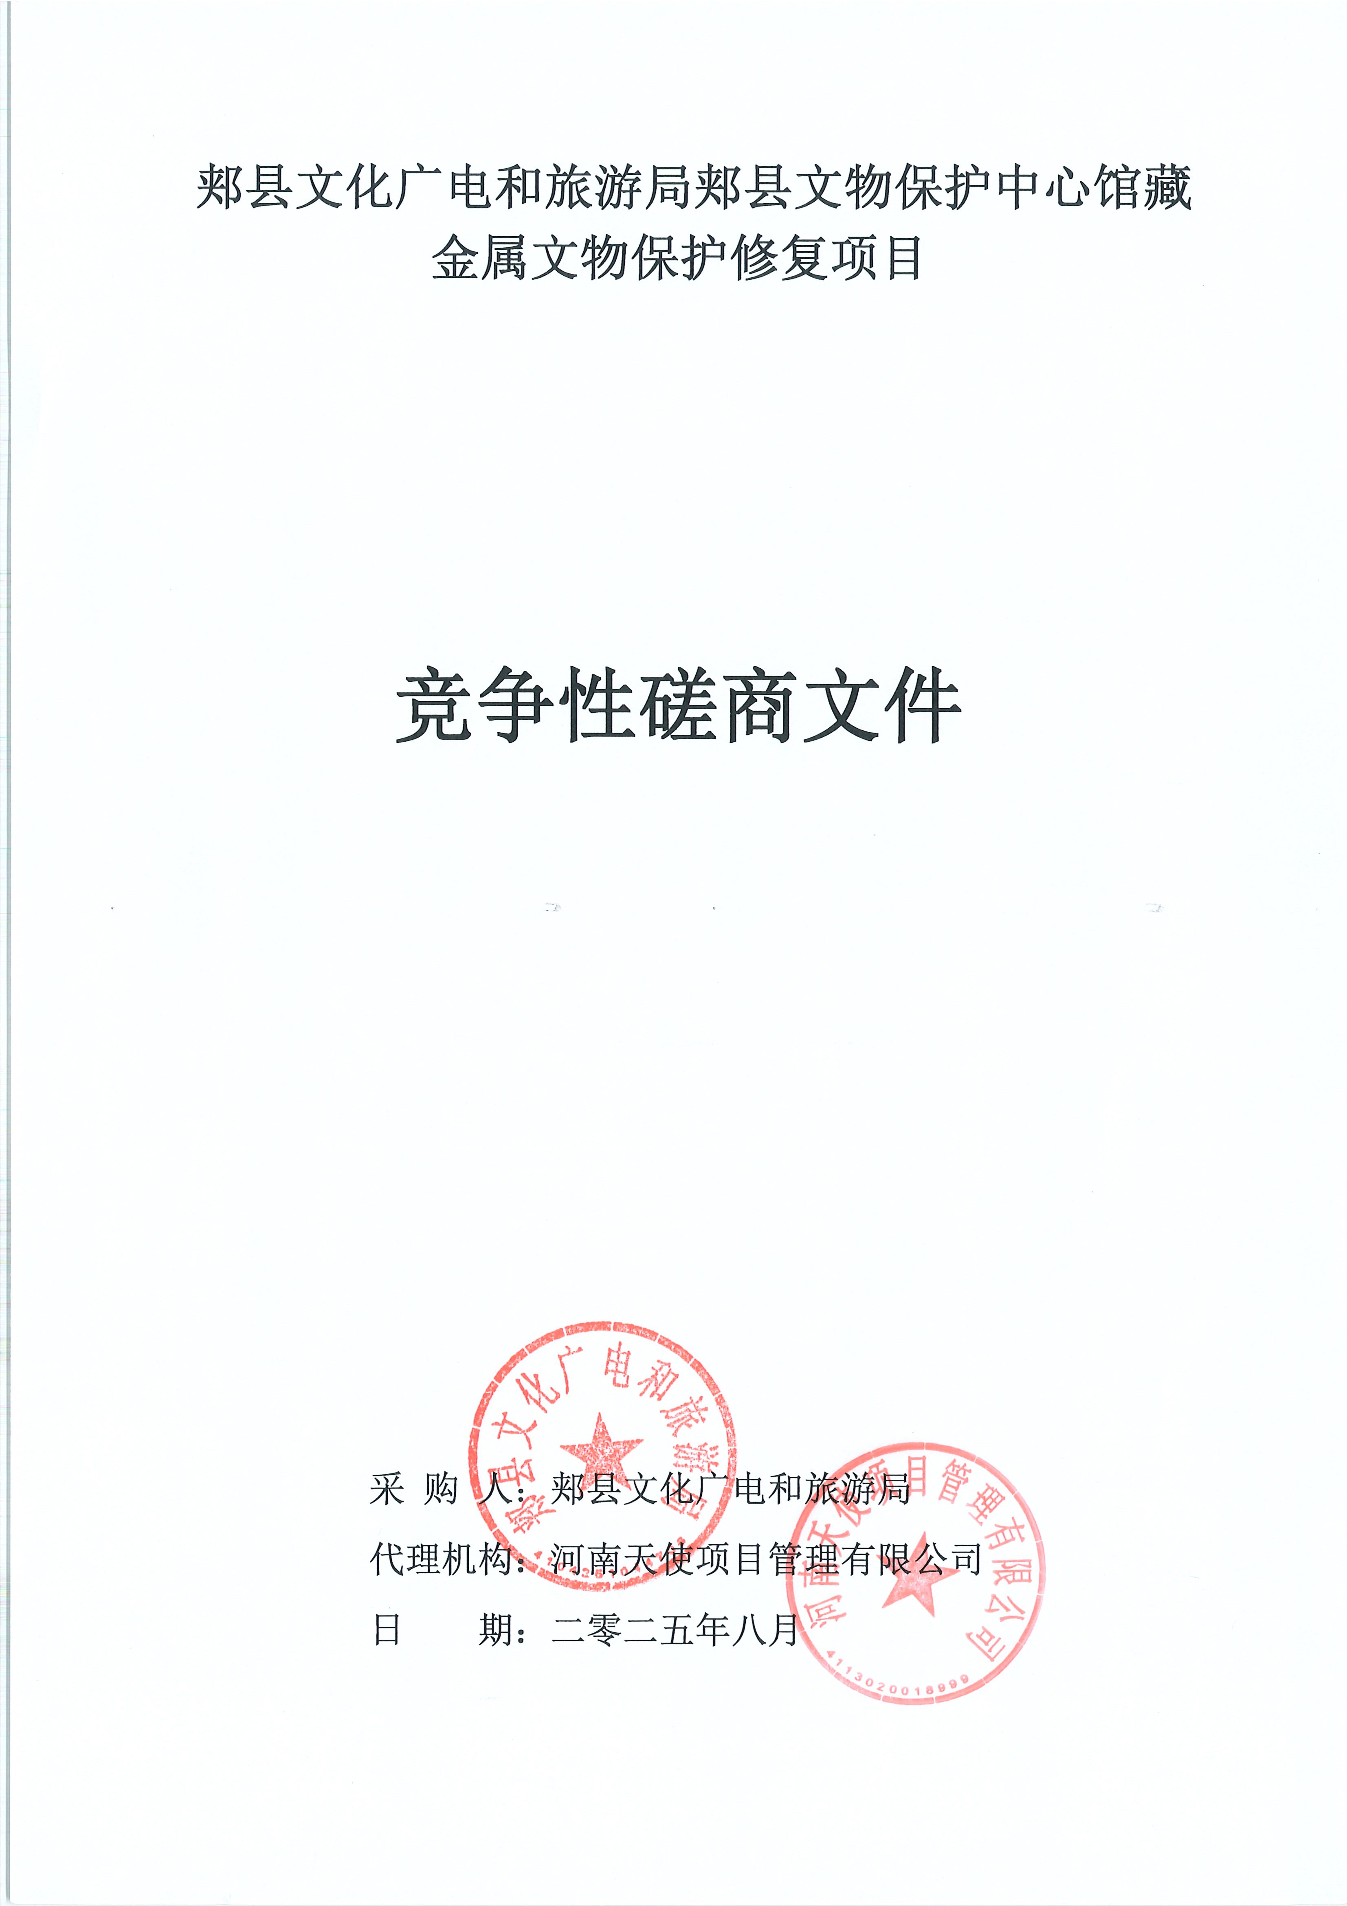郏县文化广电和旅游局郏县文物保护中心馆藏金属文物保护修复项目

竞争性磋商文件

采 购 人：郏县文化广电和旅游局
代理机构：河南天使项目管理有限公司
日 期：二零二五年八月
目 录

第一章 竞争性磋商公告 2
第二章 供应商须知 8
第三章 磋商办法（综合评分法） 26
第四章 合同条款及格式（供参考） 33
第五章 采购需求 38
第六章 响应文件格式 56

第一章 竞争性磋商公告
【平公资采2025887号】郏县文化广电和旅游局郏县文物保护中心馆藏金属文物保护修复项目竞争性磋商公告
项目概况
郏县文化广电和旅游局郏县文物保护中心馆藏金属文物保护修复项目的潜在供应商应在平顶山市公共资源交易中心系统获取竞争性磋商文件，并于2025年09月19日09时00分（北京时间）前递交响应文件。
一、项目基本情况
1、项目编号：郏采磋商-2025-56
2、项目名称：郏县文化广电和旅游局郏县文物保护中心馆藏金属文物保护修复项目
3、采购方式：竞争性磋商
4、预算金额：613500.00元
最高限价：613500.00元
序号 | 包号 | 包名称 | 包预算（元） | 包最高限价（元） | 是否专门面向中小企业 | 采购预留金额（元）
1 | 平公资采2025887号-1 | 郏县文化广电和旅游局郏县文物保护中心馆藏金属文物保护修复项目 | 613500.00 | 613500.00 | 是 | 613500.00
- 采购需求（包括但不限于标的的名称、数量、简要技术需求或服务要求等）
5.1采购内容：本项目主要内容是对郏县文物保护中心馆藏金属文物进行保护修复（详见磋商文件）。
5.2项目地点：郏县
5.3资金及落实情况：财政资金，已落实。
5.4服务期限：12个月。
5.5质量要求：合格，符合国家、行业规范要求。
6、合同履行期限：同服务期限
7、本项目是否接受联合体投标：否
8、是否接受进口产品：否
9、是否专门面向中小企业：是
二、申请人资格要求：
1、满足《中华人民共和国政府采购法》第二十二条规定；
2、落实政府采购政策满足的资格要求：依据《政府采购促进中小企业发展管理办法》财库〔2020〕46号，本项目专门面向中小企业采购，中小企业划型标准请依据工信部联企业〔2011〕300号文件之规定。
3、本项目的特定资格要求
3.1供应商具有独立法人资格（提供有效的三证合一营业执照扫描件或复印件，也可提供电子营业执照截图）；
3.2供应商具有文物行政部门颁发的可移动文物修复资质证书（资质范围须包含铜器、铁器）；
3.3为贯彻落实《关于促进政府采购公平竞争优化营商环境的通知》（财库〔2019〕38号）和《关于全面推行证明事项和涉企经营许可事项告知承诺制的指导意见》（国办发[2020]42号），降低供应商参与政府采购活动的制度性交易成本，持续优化政府采购营商环境。按照《郏县财政局关于推行政府采购信用承诺制的通知》（郏财字[2022]35号）要求，在本次招标活动中，供应商只需在资格审查满足相应条件的书面承诺书（格式详见后附件：郏县政府采购供应商信用承诺书），不再需要提供以下证明材料：
（1）具有良好的商业信誉和健全的财务会计制度；
（2）具有履行合同所必需的设备和专业技术能力；
（3）有依法缴纳税收和社会保障资金的良好记录；
（4）参加政府采购活动前三年内，在经营活动中没有重大违法记录；
（5）法律、行政法规规定的其他条件。
注：按照财库〔2016〕125号文，采购人、代理机构在开标时通过“中国执行信息公开网”“信用中国”及“中国政府采购网”查询投标人信用情况，如有不良情况，按无效标处理。
3.4本次招标不接受联合体投标，不允许分包或转包。
3.5本项目资格审查方式为资格后审。
三、获取采购文件
1.时间：2025年09月05日至2025年09月18日，每天上午00:00至12:00，下午12:00至23:59（北京时间，法定节假日除外。）
2.地点：平顶山市公共资源交易中心系统
3.方式：潜在投标人报名需凭CA数字证书通过平顶山市公共资源交易中心网（网址：http://ggzy.pds.gov.cn）“交易主体登录”入口进入交易系统进行报名。具体操作请查看以下链接：
链接地址：http://ggzy.pds.gov.cn/fwzn/11020.jhtml
办理CA证书：http://ggzy.pds.gov.cn/tzgg/10814.jhtml
4.售价：0元
五、响应文件提交
1、时间：2025年09月19日09时00分（北京时间）
2、地点：平顶山市公共资源交易中心系统
五、响应文件开启
1、时间：2025年09月19日09时00分（北京时间）
2、地点：平顶山市公共资源交易中心系统
六、发布公告的媒介及招标公告期限
本次招标公告在《河南省政府采购网》、《平顶山市郏县政府采购网》、《河南省公共资源交易公共服务平台》、《全国公共资源交易平台（河南省•平顶山市）》上发布，公告期限为三个工作日。
七、其他补充事宜
注：本项目全面实行在线“不见面”开标，供应商远程在线解密响应文件，不再到开标现场，供应商开标前应仔细阅读《“不见面”开标注意事项及操作流程》。
1、本项目落实节能环保、绿色采购政府采购政策；支持不发达地区和少数民族地区发展。
2、逾期上传的投标文件，招标人不予受理。
3、投标人或其他利害关系人对本次公告如有异议，请在公告发布之日后，按中华人民共和国财政部令第94号《政府采购质疑和投诉办法》的相关规定，以书面形式同时向招标人和采购代理机构提出质疑（加盖单位公章由法定代表人签字)，由其授权代表携带法人授权书及本人身份证件提交（邮寄、传真件不予受理)。逾期未提交或未按照要求提交的质疑函将不予受理。
4、该公告已同步至“平顶山市公共资源交易中心微信公众号”，可通过公众号中的服务栏目进行查阅。
5、我单位（招标人)严格按照平财购【2021】46号文要求的时限发布中标（成交)结果公告，发出中标（成交)通知书，签订采购合同，上传采购合同。
6、采购人有权在签订合同前要求中标供应商提供相关证明材料以核实中标供应商承诺事项的真实性；
7、供应商在中标（成交）后，在规定的时间内后无正当理由不与采购人签订合同的，由采购人向有关部门反映核实后依据情况处以罚款，列入不良行为记录名单，在一年至三年内禁止参加政府采购活动并予通报等相关处罚。
8、监督部门：郏县财政局
统一社会信用代码：114104250054921046
联系电话：0375-5152805
八、凡对本次招标提出询问，请按照以下方式联系
1.采购人信息
名称：郏县文化广电和旅游局
地址：平顶山市郏县文化大道
联系人：丁先生
联系方式：13569578338
2.采购代理机构信息
名称：河南天使项目管理有限公司
地址：河南省南阳市卧龙区英庄镇尹营村党群服务中心1楼107室
联系人：杨女士
联系方式：13343908968
3.项目联系方式
项目联系人：杨女士
联系方式：13343908968
日期：2025年09月04日
温馨提示：
本项目为全流程电子化交易项目，请认真阅读采购文件，并注意以下事项。
1.投标人应按采购文件规定编制、提交电子投标文件。
2.本项目投标人不用再提供纸质投标文件。
3.电子文件下载、制作、提交期间和开标（电子投标文件的解密）环节，投标人须使用CA数字证书（证书须在有效期内）。
4.电子投标文件的制作
4.1交易主体登录《全国公共资源交易平台(河南省▪平顶山市）》公共资源交易系统（http：//221.176.192.166:8080/ggzy/）下载“平顶山投标文件制作系统”，按采购文件要求制作电子投标文件。
电子投标文件的制作，参考《全国公共资源交易平台(河南省▪平顶山市）》公共资源交易系统——组件下载——交易系统操作手册（供应商、投标人）。
4.2投标人须将采购文件要求的资质、业绩、荣誉及相关人员证明材料等资料原件扫描件（或图片）制作到所提交的电子投标文件中。
4.3投标人对同一项目多个标段进行投标的，应分别下载所投标段的采购文件，按标段制作电子投标文件，并按采购文件要求在相应位置加盖投标人电子印章和法人电子印章。
一个标段对应生成一个文件夹（xxxx项目xx标段），其中包含2个文件和1个文件夹。后缀名为“.file”的文件用于电子投标使用。
5.加密电子投标文件的提交
5.1加密电子投标文件应在采购文件规定的投标截止时间（开标时间）之前成功提交至《全国公共资源交易平台(河南省▪平顶山市）》公共资源交易系统（http：//221.176.192.166:8080/ggzy/）。
投标人应充分考虑并预留技术处理和上传数据所需时间。
5.2投标人对同一项目多个标段进行投标的，加密电子投标文件应按标段分别提交。
6.“不见面”开标注意事项及操作流程
6.1开标时，投标人采用网上远程异地解密时，请用CA证书登录平顶山市公共资源交易中心业务系统，进入本项目开标大厅点击解密来完成投标文件的解密工作。每位投标人的解密时间从开标时间起60分钟内完成，超过规定时间解密的投标文件不予接收。
6.2如出现投标人的电子投标文件无法解密的情况，投标人应及时联系采购人（代理机构）进行说明。投标文件解密异常，按以下步骤进行处理：
（1）如果是投标文件自身问题导致投标文件无法解密的，该投标文件将不予接收、解密。
（2）如果是电子化交易系统问题造成投标文件无法解密的，将由技术人员进行排查处理。如短时间内问题无法解决的，将由采购人（代理机构）联系监督部门申请暂停开标，待问题解决后继续开标。
6.3所有投标文件解密完成后，由采购人（代理机构）操作，对开标结果进行公示。
6.4投标人应保证在开标期间电话、电脑、网络等能够正常使用，投标人因停电、电脑病毒、网络堵塞等原因，未在规定的解密时间内对投标文件进行解密的，其投标文件不予接收。
6.5解密完成后，投标人可登录到交易系统查看自己的投标报价。如对自己的报价内容有异议的，应在报价内容显示后20分钟内联系采购人（代理机构）进行质疑，投标人未在规定时间内提出质疑的，视为认可开标结果显示内容。
6.6通过平顶山公共资源交易平台向采购人（代理机构）、行政监督部门提出在线质疑（异议）、投诉内容。

第二章 供应商须知

供应商须知前附表
条款号 | 条款名称 | 编 列 内 容
1.1.2 | 采购人 | 名称：郏县文化广电和旅游局  地址：平顶山市郏县文化大道  联系人：丁先生  联系方式：13569578338
1.1.3 | 采购代理机构 | 名称：河南天使项目管理有限公司  地址：河南省南阳市卧龙区英庄镇尹营村党群服务中心1楼107室  联系人：杨女士  联系方式：13343908968
1.1.4 | 项目名称 | 郏县文化广电和旅游局郏县文物保护中心馆藏金属文物保护修复项目
1.1.5 | 建设地点 | 郏县
1.2.1 | 资金来源及比例 | 财政资金，100%
1.2.2 | 资金落实情况 | 已落实
1.3.1 | 采购范围 | 本项目主要内容是对郏县文物保护中心馆藏金属文物进行保护修复（详见磋商文件）。
1.3.2 | 服务期限 | 12个月
1.3.3 | 质量要求 | 合格，符合国家、行业规范要求。
1.4.1 | 供应商资质条件、能力 | 详见“第一章 竞争性磋商公告”
1.9.1 | 踏勘现场 | 不组织，供应商如有需要自行踏勘，费用自理。
1.10 | 磋商预备会 | 不召开
1.11 | 偏离 | 不允许
2.1 | 构成竞争性磋商文件的其他材料 | 补充答疑文件（如果有）
2.2.1 | 供应商要求澄清竞争性磋商文件的截止时间 | 在提交首次响应文件截止时间5日前对磋商文件内容中的问题在电子交易系统中提出
2.2.2 | 澄清或者修改的时间 | 在提交首次响应文件截止时间5日前，采购人可以对已发出的磋商文件通过电子交易系统进行必要的澄清或者修改，澄清或者修改的内容作为磋商文件的组成部分。不足5日的，采购人、采购代理机构应当顺延提交首次响应文件截止时间。
3.2.5 | 最高磋商限价 | 1.磋商控制价为人民币：613500.00 元  2.各供应商的磋商报价超出磋商控制价的按无效标处理。
3.3.1 | 磋商有效期 | 60日历天
3.4.1 | 磋商保证金 | 不收取
3.4.1 | 履约担保 | 不收取
3.4.1 | 文件费 | 不收取
3.4.1 | 质量保证金 | 不收取
3.5.2 | 近年发生的诉讼及仲裁情况年份要求 | /
3.7.3 | 签字或盖章要求 | 供应商在制作响应文件时，应将竞争性磋商文件格式中明确签字盖章的内容电子签章（包括企业电子印章及法定代表人电子签章）。
3.7.4 | 响应文件份数 | 电子响应文件  - 成功上传至【全国公共资源交易平台（河南省·平顶山市）】公共资源交易系统电子响应文件1份（文件格式为：xxx公司_项目名称.file）；  - 供应商提交的电子响应文件，必须是通过“文件制作系统”制作，并经过签章和加密后生成的电子响应文件。
4.2.1 | 磋商截止时间 | 2025年09月19日09时00分（北京时间）
4.2.3 | 响应文件递交地点 | 平顶山市公共资源交易中心系统
4.2.6 | 是否退还响应文件 | 否
5.1 | 开标时间和地点 | 开标时间：2025年09月19日09时00分（北京时间）  开标地点：平顶山市公共资源交易中心系统
6.1.1 | 磋商小组的组建 | 磋商小组构成：由采购人代表、经济、技术类专家3人及以上单数组成，其中经济、技术专家不得少于成员人数的三分之二。  磋商小组确定方式：从政府部门组建的评标专家库随机抽取，上述规定为一组评标专家委员会组成方式，根据项目标段数量和评标工作量，可由多组专家委员会完成评审，但一个标段只能由一组评标专家委员会评审。
7.1 | 是否授权磋商小组确定成交供应商 | 否，推荐得分有排序的3名成交候选人
7.2 | 成交公告发布媒介 | 同竞争性磋商公告发布媒介
7.5 | 签订合同 | 采购人和成交人应当自成交通知书发出之日起1个工作日内订立书面合同。
10 | 需要补充的其他内容
10.1 | 付款方式 | ①签订合同后10日内支付30％；  ②项目整体验收合格后支付剩余70％。（验收：通过郏县文物保护中心组织的专家论证会和部门评审会，最终同意验收。）
10.2 | 代理服务费 | 1.供应商中标后参照发改价格[2015]299号文、《河南省招标代理服务收费指导意见》向代理机构支付代理服务费10400元。此项费用由供应商综合考虑到投标报价中，不单独列项报价。  2.代理服务费的交纳方式  成交人在领取成交通知书前， 按规定的标准一次性向代理机构缴纳代理服务费，可用现金、转账或商定的其他付款方式。
10.3 | 矛盾文件解释办法 | 当竞争性磋商文件、补充文件、答疑纪要内容相互矛盾时，以最后发出的通知(或纪要)为准。
10.4 | 中小企业划分标准 | 1.本项目中小企业行业划分标准为：其他未列明行业。  参加投标的中小企业，应当按照《政府采购促进中小企业发展暂行办法》（财库〔2020〕46号）的规定提供《中小微企业声明函》（中小企业划型标准详见《关于印发中小企业划型标准规定的通知》工信部联企业〔2011〕300号）。供应商为大型企业的不适用本款规定。供应商为联合体的，联合体各方均应为小微企业，否则不适用本款规定。  2.根据财政部民政部中国残疾人联合会《关于促进残疾人就业政府采购政策的通知》（财库〔2017〕141号）规定，符合条件的残疾人福利性单位在参加政府采购活动时，应当提供《残疾人福利性单位声明函》(见附件)，并对声明的真实性负责。残疾人福利性单位视同小型、微型企业。  3.根据财政部司法部《关于政府采购支持监狱企业发展有关问题的通知》（财库〔2014〕68号），监狱企业参加政府采购活动时，应当提供由省级以上监狱管理局、戒毒管理局（含新疆生产建设兵团）出具的属于监狱企业的证明文件。监狱企业视同小型、微型企业。
10.5 | 落实绿色采购（节能产品、环境标志产品）优先采购政策 | 1.根据《节能产品政府采购实施意见》(财库[2004]185号)、《国务院关于印发节能减排综合性工作方案的通知》(国发〔2007〕15号)的规定，本项目所采购设备若属于“节能产品政府采购品目清单”范围的，供应商应当按照《财政部、发展改革委、生态环境部、市场监管总局关于调整优化节能产品、环境标志产品政府采购执行机制的通知》（财库〔2019〕9号）的规定提供有效期内的产品认证证书扫描件，在技术、服务等指标满足采购需求的前提下，优先采购。  2.本项目所采购设备若属于“环境标志产品政府采购品目清单”范围的，供应商应当按照《财政部 发展改革委 生态环境部 市场监管总局关于调整优化节能产品 环境标志产品政府采购执行机制的通知》（财库〔2019〕9号）的规定提供有效期内的产品认证证书扫描件，在技术、服务等指标满足采购需求的前提下，优先采购。
10.6 | 合同在线签订 | 按照《平顶山市财政局关于压减政府采购各环节时限 进一步优化政府采购营商环境的通知》（平财购〔2021〕34号）要求，在中标或成交通知书发出后，1日内与中标或成交供应商签订合同;合同签订当日完成合同备案工作。具体方法如下：采购单位与中标（成交）供应商使用CA数字证书登录平顶山市公共资源交易平台，通过“合同在线签订模块”将电子合同推送至对方进行审核，经双方确认均无异议通过后，进行在线签章，完成合同签订并公示。详见“平顶山政府采购网”-“通知公告”-“关平顶山市财政局于在政府采购领域全面实施合同在线签订的通知”
10.7 | 政采领域优化营商环境相关政策 | 一、落实四个“一日办”精神：  按照《平顶山市财政局关于压减政府采购各环节时限 进一步优化政府采购营商环境的通知》（平财购〔2021〕34号）通知，落实四个“一日办”精神：  （1）在评审结束后1日内确定采购结果，同时对中标单位发出中标或成交通知书，并在网上进行公告；  （2）中标或成交通知书发出后，1日内与中标或成交供应商签订合同，合同签订当日完成合同备案工作；  （3）政府采购项目供应商履约完成后，采购人应在供应商提出验收申请1个工作日内完成验收，同时在平顶山市政府采购网发布验收结果公告；  （4）验收合格具备付款条件的项目，采购人要在1个工作日内按照合同约定支付项目资金。  注：签合同需法定代表人或其委托代理人携带本人身份证（如为授权委托人，则携带法定代表人或其委托代理人授权委托书及本人身份证）、单位公章、合同纸质版本一式六份及合同电子版。  二、维护企业在政府采购活动中的知情权  采用公开招标采购方式的政府采购项目，在公告中标结果的同时，对未通过资格审查的投标人，采购人或者采购代理机构应告知其未通过的原因；采用综合评分法评审的，还应当告知未中标人本人的评审得分与排序。采用竞争性谈判、竞争性磋商、询价、单一来源采购方式的政府采购项目，对供应商未实质性响应的文件按无效响应处理的，采购人或者采购代理机构应当告知供应商原因。  三、提供中小企业声明函格式  在采购文件中，采购代理机构应按照财政部、工信部印发的《政府采购促进中小企业发展管理办法》的通知精神（财库〔2020〕46号）提供中小企业声明函格式。  根据《政府采购促进中小企业发展管理办法》（财库〔2020〕46号）第四条：在政府采购活动中，供应商提供的货物、工程或者服务符合下列情形的，享受本办法规定的中小企业扶持政策：  （一）在货物采购项目中，货物由中小企业制造，即货物由中小企业生产且使用该中小企业商号或者注册商标；  （二）在工程采购项目中，工程由中小企业承建，即工程施工单位为中小企业；  （三）在服务采购项目中，服务由中小企业承接，即提供服务的人员为中小企业依照《中华人民共和国劳动合同法》订立劳动合同的从业人员。  在货物采购项目中，供应商提供的货物既有中小企业制造货物，也有大型企业制造货物的，不享受本办法规定的中小企业扶持政策。  以联合体形式参加政府采购活动，联合体各方均为中小企业的，联合体视同中小企业。其中，联合体各方均为小微企业的，联合体视同小微企业。  四、推广政府采购合同融资  要求采购人和代理机构将“政府采购合同融资告知函”写入招标文件，鼓励中标供应商凭借采购合同申请贷款，助力解决中小企业融资难、融资贵的问题。  五、落实预留采购份额  采购人应当按照财政部、工信部印发的《政府采购促进中小企业发展管理办法》的通知精神（财库〔2020〕46号）组织评估本部门及所属单位政府采购项目，统筹制定面向中小企业预留采购份额的具体方案，对适宜由中小企业提供的采购项目和采购包，预留采购份额专门面向中小企业采购，并在政府采购预算中单独列示。采购限额标准以上，200万元以下的货物和服务采购项目、400万元以下的工程采购项目，适宜由中小企业提供的，采购单位应当专门面向中小企业采购。超过200万元的货物和服务采购项目、超过400万元的工程采购项目中适宜由中小企业提供的，预留该部分采购项目预算总额的30%以上专门面向中小企业采购，其中预留给小微企业的比例不低于60%。确实不适宜由中小企业提供的，应当参照《政府采购促进中小企业发展管理办法》第六条在采购文件中说明理由。按照平顶山市财政局出台的《平顶山市财政局关于进一步加大政府采购支持中小企业力度的通知》（平财购〔2022〕8号）的规定：超过400万元的工程采购项目中适宜由中小企业提供的，采购人在坚持公开公正、公平竞争原则和统一质量标准的前提下，2022年下半年面向中小企业的预留份额由30%以上阶段性提高至40%以上，其中预留给小微企业的比例不低于60%。  六、落实价格评审优惠政策  对于未预留份额专门面向中小企业采购的采购项目，以及预留份额项目中的非预留部分采购包，采购人、采购代理机构应当对符合《关于进一步加大政府采购支持中小企业力度的通知》（财库〔2022〕19号）规定的小微企业报价给予10%～20%（工程项目为4%～6%）的扣除，用扣除后的价格参加评审。大中型企业与小微企业组成联合体或者大中型企业向小微企业分包的（联合协议或者分包意向协议约定小微企业的合同份额应占合同总金额的30%以上），给予联合体或大中型企业4%～6%（政府采购工程的价格评审优惠按照财库〔2020〕46号文件的规定执行）的价格扣除优惠，用扣除后的价格参加评审。  按照平顶山市财政局出台的《平顶山市财政局关于进一步加大政府采购支持中小企业力度的通知》（平财购〔2022〕8号）的规定：采购人在货物和服务采购项目中，对于经主管预算单位统筹后未预留份额专门面向中小企业的采购项目，以及预留份额项目中的非预留部分采购包，给予小微企业10%～20%的价格扣除优惠。大中型企业与小微企业组成联合体或者大中型企业向小微企业分包的（联合协议或者分包意向协议约定小微企业的合同份额应占合同总金额的30%以上），给予联合体或大中型企业4%～6%的价格扣除优惠，用扣除后的价格参加评审。鼓励采购人结合采购标的相关行业平均利润率、市场竞争状况等从高选择价格扣除比例和评审优惠幅度，支持中小企业发展。上述政策应当在评审办法中注明确定值。  本项目属于专门面向中小微企业采购的项目，不再执行价格评审优惠。  七、四方信用评价  平顶山市政府采购项目已实行四方信用评价功能，各方主体请登录“平顶山市政府采购网”按照评价要求进行客观公正的评价。  1.采购人评价指标  评价主体:中标、成交供应商。  评价节点:合同履约完成后。  2.对中标、成交供应商评价指标  评价主体为:采购人。  评价节点:合同履约完成后。  3.评审专家评价指标  评价主体为:采购人、代理机构。  评价节点:项目评审结束后。  4.代理机构评价指标  评价主体为:采购人、评审专家、供应商。  评价节点:项目评审结束后。
10.8 | 全流程电子化竞争性磋商投标 | 本磋商项目采用全流程电子化竞争性磋商投标方式，通过平顶山市公共资源交易中心电子交易平台进行电子化竞争性磋商投标，供应商应按电子交易平台要求办理相应事项。  本项目全面实行在线“不见面”开标，供应商远程在线解密响应文件，不再到开标现场，供应商开标前应仔细阅读《“不见面”开标注意事项及操作流程》。
10.9 | 未尽事宜 | 未尽事宜按国家有关规定执行。
10.10 | 解释权 | 本竞争性磋商文件解释权归采购人和代理机构所有。
1.总则
1.1 项目概况
1.1.1 根据《政府采购竞争性磋商采购方式管理暂行办法》（财库[2014]214号）等有关法律、法规和规章的规定，本项目已具备采购条件，现对本项目进行竞争性磋商方式采购。
1.1.2 本项目采购人：见供应商须知前附表。
1.1.3 本项目采购代理机构：见供应商须知前附表。
1.1.4 本项目名称：见供应商须知前附表。
1.1.5 本项目建设地点：见供应商须知前附表。
1.2 资金来源和落实情况
1.2.1 本项目的资金来源及出资比例：见供应商须知前附表。
1.2.2 本项目的资金落实情况：见供应商须知前附表。
1.3 采购范围、服务期限、质量要求
1.3.1 本次采购范围：见供应商须知前附表。
1.3.2 本项目的服务期限：见供应商须知前附表。
1.3.3 本项目的质量要求：见供应商须知前附表。
1.4 供应商资格要求
1.4.1 供应商应具备承担本项目的资质条件和能力。
（1）资质条件：见供应商须知前附表；
（2）项目经理资格：见供应商须知前附表；
（3）其他要求：见供应商须知前附表。
1.4.2 本工程不接受联合体投标。
1.4.3 供应商不得存在下列情形之一：
（1）为采购人不具有独立法人资格的附属机构（单位）；
（2）为本磋商项目前期准备提供设计或咨询服务的；
（3）为本磋商项目的监理人；
（4）为本磋商项目的代建人；
（5）为本磋商项目提供招标代理服务的；
（6）与本磋商项目的监理人或代建人或代理机构同为一个法定代表人的；
（7）与本磋商项目的监理人或代建人或代理机构相互控股或参股的；
（8）与本磋商项目的监理人或代建人或代理机构相互任职或工作的；
（9）被责令停业的；
（10）被暂停或取消投标资格的；
（11）财产被接管或冻结的；
（12）在最近三年内有骗取中标或严重违约或重大工程质量问题的。
1.4.4 单位负责人为同一人或者存在控股、管理关系的不同单位，不得同时参加本招标项目投标。
1.5 费用承担
供应商准备和参加投标活动发生的费用自理。
1.6 保密
参与竞争性磋商投标活动的各方应对竞争性磋商文件和响应文件中的商业和技术等秘密保密，违者应对由此造成的后果承担法律责任。
1.7 语言文字
竞争性磋商文件使用的语言文字为中文。专用术语使用外文的，应附有中文注释。
1.8 计量单位
所有计量均采用中华人民共和国法定计量单位。
1.9 踏勘现场
1.9.1 采购人不统一组织踏勘现场的，供应商可自行踏勘。
1.9.2 供应商踏勘现场发生的费用自理。
1.9.3 除采购人的原因外，供应商自行负责在踏勘现场中所发生的人员伤亡和财产损失。
1.9.4 采购人在踏勘现场中介绍的工程场地和相关的周边环境情况，供应商在编制磋商文件时参考，采购人不对供应商据此作出的判断和决策负责。
1.10 磋商预备会
本项目不组织磋商预备会。
1.11 偏离
响应文件不允许偏离竞争性磋商文件的实质性要求和条件。
2. 竞争性磋商文件
2.1 竞争性磋商文件的组成
2.1.1 本竞争性磋商文件包括：
（1）竞争性磋商公告；
（2）供应商须知；
（3）磋商办法（综合评分法）；
（4）合同条款及格式；
（5）采购需求；
（6）响应文件格式；
2.1.2 根据本章第2.2款对竞争性磋商文件所作的澄清、修改，构成竞争性磋商文件的组成部分。
2.2 竞争性磋商文件的澄清或修改
2.2.1 供应商应仔细阅读和检查竞争性磋商文件的全部内容。如有疑问，应在供应商须知前附表规定的时间前在电子交易系统平台上进行提问，要求采购人对竞争性磋商文件予以澄清。采购人和代理机构对潜在供应商在规定期限内提交的疑问将视情况予以答复。在规定的时间内未提出疑问的，将被视为完全理解并接受竞争性磋商文件的全部内容。
2.2.2 除非采购人认为确有必要答复，否则，竞争性磋商人有权拒绝回复供应商在本章第2.2.1项规定的时间后的任何澄清要求。
2.2.3 采购人或代理机构可主动或在解答供应商提出的问题时对磋商文件进行修改。修改的内容作为磋商文件的组成部分，修改的内容可能影响响应性文件编制的，采购人或代理机构应当在提交首次响应性文件截止时间至少5日前，以公共资源交易系统电子平台形式通知所有下载磋商文件的供应商,并对他们具有约束力；不足5日的，采购人或代理机构应当顺延提交首次响应性文件截止时间。
2.2.4 所有澄清、答疑全部以公共资源交易系统电子平台发出的为准，但不指明澄清问题的来源。
2.2.5 因交易中心电子系统平台在开标前供应商报名及下载竞争性磋商文件情况具有保密性，供应商在投标截止时间前须自行查看项目进展、变更通知、澄清及回复，因供应商未及时查看而造成的后果自行承担。
3. 响应文件
3.1 响应文件的组成
响应文件应包括下列内容：（包括但不限于，格式见“第六章 响应文件格式”未提供格式的，由供应商自拟）：
3.1.1报价函
3.1.2报价一览表
3.1.3法定代表人身份证明及授权委托书
3.1.4供应商资格证明文件
3.1.5综合部分
3.1.6技术部分
3.1.7项目管理机构
3.1.8供应商认为有必要提供的其他资料
3.2 磋商报价
3.2.1 供应商可根据企业具体情况在合理范围内进行报价，采购人不接受任何有选择性的报价。本项目的磋商报价为综合价格，所有磋商文件中列出的及隐含的为完成合同所需要的一切责任和义务等费用都应在内。包括所有成本、税费、利润及可能的风险，不再有报价以外的任何附加费用，在项目实施整个过程工作中出现任何的遗漏，均由成交人免费提供，采购人将不再支付任何费用。
3.2.2 供应商须对采购范围内的全部内容进行投报，并按要求填报报价。
3.2.3 如报价表中的大写金额和小写金额不一致的，以大写金额为准；总价金额与单价金额不一致的，以单价金额为准修正总价，但单价金额小数点有明显错误的除外；对不同文字文本响应性文件的解释发生异议的，以中文文本为准。
3.2.4 全部报价均应以人民币为计量币种，并以人民币进行结算。
3.2.5 磋商报价是以人民币为单位的综合报价，供应商应根据本项目最高投标限价，结合本项目实际情况，提出不高于最高限价的报价。任何有选择性的报价将不予接受，每轮只许有一个报价；
3.2.6 供应商应按照竞争性磋商文件提供的磋商报价表格式填写磋商报价；
3.2.7 磋商过程供应商需二轮报价（首次报价、最终报价）；
3.2.8 供应商每一轮任何有选择的报价将被拒绝；
3.2.9 供应商不得以他人名义磋商或者以其他方式弄虚作假，骗取中标；
3.2.10 最低的磋商报价是成交的重要条件，但不是成交的唯一条件；
3.2.11 响应文件应对竞争性磋商文件中各项做出实质性响应，否则该磋商将可能被拒绝。
3.2.12 响应文件能够详细列明采购标的内容的，磋商结束后，磋商小组应当要求所有实质性响应的供应商在规定时间内提交最后报价。最后报价是供应商响应性文件的有效组成部分。
3.3 磋商有效期
3.3.1 在供应商须知前附表规定的磋商有效期内，供应商不得要求撤销或修改其响应文件。
3.3.2 出现特殊情况需要延长磋商有效期的，采购人在公共资源交易系统电子平台发出延长磋商有效期的通知。供应商同意延长的，但不得要求或被允许修改或撤销其响应文件；供应商拒绝延长的，其磋商失效。
3.4 磋商保证金
根据“河南省财政厅关于优化政府采购营商环境有关问题的通知”豫财购〔2019〕4号文中“(六)取消政府采购投标保证金”的规定，该项目不再收取磋商保证金。
3.5 资格审查资料
开标时投标单位在响应文件中附资格审查所需材料的原件扫描件。资格审查资料详见评标办法中“2.1.2资格评审标准”。
3.6 备选磋商方案
除供应商须知前附表另有规定外，供应商不得递交备选磋商方案。允许供应商递交备选磋商方案的，只有成交人所递交的备选磋商方案方可予以考虑。磋商小组认为成交供应商的备选磋商方案优于其按照竞争性磋商文件要求编制的磋商方案的，采购人可以接受该备选磋商方案。
3.7 响应文件的编制
3.7.1 响应文件应按第六章“响应文件格式”进行编写，如有必要，可以增加附页，作为响应文件的组成部分。其中，投标函附录在满足竞争性磋商文件实质性要求的基础上，可以提出比竞争性磋商文件要求更有利于采购人的承诺，供应商编制的响应文件应当满足竞争性磋商文件规定的基本格式要求。
3.7.2 响应文件应当对竞争性磋商文件有关采购范围、服务期限、磋商有效期、质量要求等实质性内容做出响应。
3.7.3 供应商登录平顶山市公共资源交易中心政采、工程业务系统下载招标采购平台所需组件（组件下载，安装顺序:adobe reader->信安CA驱动->投标客户端工具）下载“响应文件制作系统”，按竞争性磋商文件要求制作电子响应文件。
3.7.4 供应商应按照供应商须知前附表的要求份数提供响应文件。
3.7.5 电子响应文件除供应商须知前附表另有规定外，响应文件所附证书证件均为原件扫描件，并采用单位和个人数字证书，按竞争性磋商文件要求在相应位置加盖电子印章。签字或盖章的具体要求见供应商须知前附表。
4. 投标
4.1 响应文件的递交
4.1.1 本项目为全流程电子化交易项目，须提交电子响应文件。
4.1.2 响应文件提交截止时间及开标时间：见供应商须知前附表。
4.1.3 供应商应在投标截止时间前通过电子交易系统平台上传加密的电子响应文件（xxx公司_项目名称.file）到会员系统的指定位置，并确认上传成功。请供应商在上传时认真检查上传响应文件是否完整、正确。供应商因交易中心投标系统问题无法上传电子响应文件时，请在投标截止时间前尽早的联系中心技术人员，以便有充分的时间进行处理。供应商应充分考虑到处理技术问题和上传数据等工作所需的时间问题，响应文件未在投标截止时间前成功上传的，其响应文件不予接收。
4.1.4 不管招标结果如何，供应商所递交的所有投标资料（电子文档）均不予退还。
4.2 响应文件的修改与撤回
4.2.1在本章规定的投标截止时间前，供应商可以对所递交的电子响应文件进行补充、修改或者撤回。供应商补充、修改或者撤回响应文件的，电子交易系统平台已上传的响应文件须进行相应的补充、修改或者撤回。
4.2.2 供应商应当在投标截止时间前完成电子响应文件的提交，可以补充、修改或撤回。投标截止时间前未完成电子响应文件提交、取得“响应文件提交回执单”的，视为撤回响应文件。
5. 开标
5.1 开标时间和地点
采购人或代理机构将在供应商须知前附表规定的时间和地点通过电子交易平台开标。
5.2 开标程序（本项目不适用现场开标）
（1）宣布投标截止时间，并公布采购人、代理机构、监督部门名称；
（2）宣布开标纪律；
（3）公布在投标截止时间前递交响应文件的供应商情况；
（4）供应商代表检查响应文件的密封情况；
（5）电子响应文件解密；
（6）电子唱标；
（7）公布竞争性磋商控制价；
（8）监督人在开标记录上签字确认；
（9）开标结束。
5.3 电子响应文件的解密（本项目采用远程解密响应文件）。
5.4 本项目为全流程电子化交易项目，电子投标文件采用双重加密。在投标截止时间到达后，在不见面开标大厅中进行开标。
(1)代理机构开标：到达投标截止时间后，通过不见面开标大厅，主持人点击开标；
(2)供应商解密：供应商使用本单位CA数字证书进行远程解密，解密时间为投标截止时间后60分钟内。逾期未解密的，不予受理。
详见：平顶山市公共资源交易中心网站关于“不见面开标系统”升级的通知；
5.5 电子响应文件解密异常情况处理
（1）因电子交易系统异常无法解密电子响应文件的，使用未加密的电子版响应文件，以人工方式进行。
（2）因供应商原因电子响应文件解密失败的，由系统技术人员协助供应商将备份文件（电子介质存储）导入系统。若备份文件（电子介质存储）无法导入系统或导入系统仍无法解密的，视为供应商撤销其响应文件。
5.6 开标异议
供应商对开标过程有异议的，应当在平顶山市公共资源交易系统不见面开标大厅中现场提出，采购人或采购代理机构当场作出答复，并制作记录。
6．磋商
6.1 磋商小组
6.1.1 磋商由采购人依法组建的磋商小组负责。磋商小组由有关技术、经济等方面的专家组成。磋商小组成员人数以及专家的确定方式见供应商须知前附表。
6.1.2 磋商小组成员有下列情形之一的，应当回避：
（1）采购人或供应商的主要负责人的近亲属；
（2）项目主管部门或者行政监督部门的人员；
（3）与供应商有经济利益关系，可能影响对投标公正评审的；
（4）曾因在竞争性磋商、评标以及其他与竞争性磋商投标有关活动中从事违法行为而受过行政处罚或刑事处罚的。
6.1.3 磋商过程中，磋商小组成员有回避事由、擅离职守或因健康原因未能继续磋商的应当及时更换。被更换的磋商小组成员作出的评审结论无效，由更改后的磋商小组成员重新进行评审。
6.2 磋商原则
磋商活动遵循公平、公正、科学和择优的原则。
6.3 评标
磋商小组按照第三章“磋商办法”规定的方法、评审因素、标准和程序对响应文件进行评审。第三章“磋商办法”没有规定的方法、评审因素和标准，不作为磋商依据。
7．合同授予
7.1 定标方式
除供应商须知前附表规定磋商小组直接确定成交供应商外，采购人依据磋商小组推荐的成交候选人确定成交人；评审得分相同的，按照最后报价由低到高的顺序推荐；评审得分且最后报价相同的，按照技术指标优劣顺序推荐。
7.2 成交结果公示
采购人在供应商须知前附表规定的媒介公示成交结果公示。
7.3 中标通知
在本章第3.3款规定的磋商有效期内，采购人以书面形式向成交供应商发出成交通知书，同时将成交结果通知未成交的供应商。
7.4 履约担保
7.4.1 在签订合同前，成交人应按供应商须知前附表的规定和竞争性磋商文件第五章“合同条款及格式”的规定向采购人提交履约担保。
7.4.2 成交人不能按本章第7.4.1项要求提交履约担保的，视为放弃中标，成交人还应当对采购人的损失予以赔偿。
7.5 签订合同
7.5.1 采购人和成交供应商应当自中标通知书发出之日起1个工作日内，根据竞争性磋商文件和成交供应商的响应文件订立书面合同。成交供应商拒绝签订政府采购合同的，采购人可以按照排序由高到低的原则确定其他供应商作为成交供应商并签订政府采购合同，也可以重新开展采购活动。拒绝签订政府采购合同的成交供应商不得参加对该项目重新开展的采购活动
7.5.2 采购人不得向成交供应商提出超出磋商文件以外的任何要求作为签订合同的条件，不得与成交供应商订立背离磋商文件确定的合同文本以及采购标的、规格型号、采购金额、采购数量、技术和服务要求等实质性内容的协议。
8．重新竞争性磋商和终止采购
8.1 出现下列情形之一的，采购人或者采购代理机构应当终止竞争性磋商采购活动，发布项目终止公告并说明原因，重新开展采购活动：
（一）因情况变化，不再符合规定的竞争性磋商采购方式适用情形的；
（二）出现影响采购公正的违法、违规行为的；
（三）除本办法第二十一条第三款规定的情形外，在采购过程中符合要求的供应商或者报价未超过采购预算的供应商不足3家的。
8.2 在采购活动中因重大变故，采购任务取消的，采购人或者采购代理机构应当终止采购活动，通知所有参加采购活动的供应商，并将项目实施情况和采购任务取消原因报送本级财政部门。
9．纪律和监督
9.1 对采购人的纪律要求
采购人不得泄漏竞争性磋商活动中应当保密的情况和资料，不得与供应商串通损害国家利益、社会公共利益或者他人合法权益。
9.2 对供应商的纪律要求
供应商不得相互串通投标或者与采购人串通投标，不得向采购人或者磋商小组成员行贿谋取中标，不得以他人名义投标或者以其他方式弄虚作假骗取中标；供应商不得以任何方式干扰、影响磋商工作。
9.3 对磋商小组成员的纪律要求
磋商小组成员不得收受他人的财物或者其他好处，不得向他人透漏对响应文件的评审和比较、中标结果公示的推荐情况以及磋商有关的其他情况。在磋商活动中，磋商小组成员不得擅离职守，影响磋商程序正常进行，不得使用第三章“磋商办法”没有规定的磋商因素和标准进行评标。
9.4 对与磋商活动有关的工作人员的纪律要求
与磋商活动有关的工作人员不得收受他人的财物或者其他好处，不得向他人透漏对响应文件的评审和比较、中标结果公示的推荐情况以及磋商有关的其他情况。在磋商活动中，与磋商活动有关的工作人员不得擅离职守，影响磋商程序正常进行。
9.5 投诉
供应商和其他利害关系人认为本次竞争性磋商活动违反法律、法规和规章规定的，有权向有关行政监督部门投诉。
10．需要补充的其他内容
需要补充的其他内容：见供应商须知前附表。
11．电子竞争性磋商投标
采用全流程电子化竞争性磋商投标的具体要求，见供应商须知前附表。

第三章 磋商办法（综合评分法）

磋商办法前附表
条款号 |  | 评审因素 | 评审标准
2.1.1 | 形式评审标准 | 供应商名称 | 与营业执照、资质证书一致
2.1.1 | 形式评审标准 | 投标函签字盖章 | 有法定代表人电子签章和企业电子印章
2.1.1 | 形式评审标准 | 响应文件格式 | 符合第六章“响应文件格式”的要求
2.1.1 | 形式评审标准 | 报价唯一 | 每轮只能有一个有效报价
2.1.2 | 资格评审标准 | 供应商为中小微企业或监狱企业或残疾人福利性单位的相关证明材料 | 符合第二章“供应商须知”前附表第1.4.1项规定
2.1.2 | 资格评审标准 | 营业执照 | 符合第二章“供应商须知”前附表第1.4.1项规定
2.1.2 | 资格评审标准 | 资质证书 | 符合第二章“供应商须知”前附表第1.4.1项规定
2.1.2 | 资格评审标准 | 信用承诺书 | 符合第二章“供应商须知”前附表第1.4.1项规定
2.1.3 | 响应性评审标准 | 磋商报价 | 符合第二章“供应商须知”第3.2项规定
2.1.3 | 响应性评审标准 | 磋商范围 | 符合第二章“供应商须知”第1.3.1项规定
2.1.3 | 响应性评审标准 | 服务期限 | 符合第二章“供应商须知”第1.3.2项规定
2.1.3 | 响应性评审标准 | 质量要求 | 符合第二章“供应商须知”第1.3.3项规定
2.1.3 | 响应性评审标准 | 磋商有效期 | 符合第二章“供应商须知”第3.3.1项规定
以上资格性审查、符合性审查未通过的，其响应性文件为无效响应性文件。
条款号 |  | 条款内容 | 编列内容
2.2.1 |  | 分值构成100分 | 技术部分：55分  综合因素：35分  磋商报价：10分
条款号 |  | 评分因素 | 评分标准
2.2.4  (1) | 技术部分（55分） | 修复依据及原则（5分） | 评标委员会根据投标单位提供的修复依据及原则进行横向对比，量化评分。  完全合理的得5分；基本合理的得4分；合理性一般的得3分；提供方案较差得1分，不提供得0分。
2.2.4  (1) | 技术部分（55分） | 编制修复方案、整体思路及目标（15分） | 评标委员会根据投标单位提供的编制修复方案、整体思路及目标的针对性及可行性进行横向对比，量化评分。  技术方案的针对性强、可行性良好，完全满足招标文件要求的得15分；技术方案的针对性较好、可行性较好，满足招标文件要求的得12分；技术方案的针对性一般、可行性一般，基本满足招标文件要求的得9分；技术方案的针对性较弱、可行性差，一般满足招标文件要求的得5分，提供较差得1分，不提供不得分。
2.2.4  (1) | 技术部分（55分） | 修复整理工艺、技术组织措施（15分） | 评标委员会根据投标单位提供的修复整理工艺、技术组织措施的合理性、科学规范性进行横向对比，量化评分。  修复措施完全明确合理、科学规范的得15分；修复措施明确合理、科学，具备较好可操作性的得12分；修复措施基本合理、科学，具备基本的额可操作性的得9分；修复措施一般明确、科学，可操作性一般的得5分；提供较差得1分，不提供得0分。
2.2.4  (1) | 技术部分（55分） | 安全管理、质量保证措施（10分） | 评标委员会根据投标单位提供的安全管理、质量保证措施等进行横向对比，量化评分。  计划完全周密、措施完全有力、内容全面的得10分；计划基本完整、措施基本合理、内容基本全面的得7分 ；计划一般、措施一般、内容一般全面的得4分，提供较差提供较差得1分，不提供得0分。
2.2.4  (1) | 技术部分（55分） | 难点、重点分析及建议（5分） | 难点、重点分析准确，有详细的保证措施。相关建议科学合理、具备完全可操作性的得5分；一般科学，具备一般可操作性的得3分；提供较差得1分，不提供得0分。
2.2.4  (1) | 技术部分（55分） | 进度计划安排及保证措施 (5分) | 根据投标人提供的进度计划安排及保证措施。措施具体完善可行性高得5分；措施基本完善，剧本基本的可行性得3分；提供较差得1分，不提供得0分。
2.2.4  (1) | 注：以上如有缺项，缺项部分不得分。
2.2.4  (2) | 商务部分（35分） | 针对本项目拟配备的人员（22分） | 1、项目负责人和技术负责人具备文物博物专业副高级（副研究馆员）以上职称的，每提供1位得3分，满分6分。  2、除本项目负责人和技术负责人外，每有一位文物博物专业中级（馆员）及以上职称的人员得2分；每有一位文物博物专业副高级（副研究馆员）及以上职称的人员得3分；满分12分。  3、供应商提供的人员有国家级或省级非物质文化遗产代表性传承人（文物修复相关专业）的一个得2分，满分4分。  注：同一人具备两个职称证书，不累计得分，按最高职称得分。投标文件中附职称证书、近期1个月的社会保险证明(退休返聘人员需提供职称证书、近期3个月从企业帐号支付工资汇单)复印件，否则不予计分。
2.2.4  (2) | 商务部分（35分） | 类似业绩（6分） | 2022年1月1日起至磋商截止之日为止（以合同签订时间为准）已承接的文物修复项目业绩。每提供1个得2分，以此类推，此项最多得6分。  注：须提供合同复印件或中标通知书并加盖供应商鲜章。
2.2.4  (2) | 商务部分（35分） | 服务承诺（7分） | 供应商向采购人提供的各项服务承诺，服务内容修复工艺技术操作详实具体、可操作性强，进行综合评定。  提供内容完全合理得7分；基本合理得5分；一般合理得3分；提供较差得1分，不提供得0分。
2.2.4  (3) | 磋商报价得分（10分） | 满足磋商文件要求且最后磋商报价最低的供应商的价格得分为满分。  其他供应商的价格分计算公式：  磋商报价得分=（磋商基准价/最后磋商报价）×10×100%  注：1、磋商基准价=满足磋商文件要求且最后磋商报价最低的供应商的价格  2、经磋商小组发现供应商的报价明显低于其他供应商磋商报价，使得其磋商报价可能低于其个别成本的，应当要求该供应商作出说明并提供相关证明材料。供应商不能合理说明或者不能提供相关证明材料的，由磋商小组认定该供应商以低于成本报价恶意竞标，其磋商作为无效磋商处理。

1. 磋商办法
综合评分法（满分100分），是指响应文件满足竞争性磋商文件全部实质性要求且按评审因素的量化指标评审得分最高的供应商为成交候选供应商的评审方法。

2. 评审标准

2.1 初步评审标准
2.1.1 形式评审标准：见评标办法前附表。
2.1.2 资格评审标准：见评标办法前附表。
2.1.3 响应性评审标准：见评标办法前附表。

2.2 分值构成与评分标准
2.2.1 分值构成
（1）技术部分：见评标办法前附表；
（2）综合因素：见评标办法前附表；
（3）磋商报价：见评标办法前附表；
2.2.2 磋商基准价计算
磋商基准价计算方法：见评标办法前附表。
2.2.4 评分标准
（1）技术部分：见评标办法前附表；
（2）综合因素：见评标办法前附表；
（3）磋商报价：见评标办法前附表；

3. 磋商程序

3.1 内容
3.1.1供应商应自行关注平顶山市公共资源交易中心系统，按系统要求进行二次报价、质疑答复等，代理机构不再另行通知。
3.1.2首次报价即响应性文件中报价结束后，磋商小组要对各供应商的资格性、递交的响应性文件的符合性进行审阅，以判定各供应商资格、响应性文件的有效性，审阅结束后，确定进入最终报价磋商阶段的供应商名单；
磋商小组在对响应性文件的有效性、完整性和响应程度进行审查时，可以要求供应商对响应性文件中含义不明确、同类问题表述不一致或者有明显文字和计算错误的内容等作出必要的澄清、说明或者更正。供应商的澄清、说明或者更正不得超出响应性文件的范围或者改变响应性文件的实质性内容。
磋商小组要求供应商澄清、说明或者更正响应性文件应当在电子交易系统作出。供应商的澄清、说明或者更正应当由法定代表人（负责人）或其授权代表签字或者加盖公章。由授权代表签字的，应当附法定代表人（负责人）授权书。
3.1.3磋商小组所有成员应当集中与单一供应商分别进行磋商，并给予所有参加磋商的供应商平等的磋商机会；
3.1.4在磋商过程中，磋商小组可以根据磋商文件和磋商情况实质性变动服务内容及要求中的技术、服务要求以及合同草案条款，但不得变动磋商文件中的其他内容。实质性变动的内容，须经采购人代表确认。对磋商文件作出的实质性变动是磋商文件的有效组成部分，磋商小组应当在电子交易系统通知所有参加磋商的供应商。供应商应当按照磋商文件的变动情况和磋商小组的要求重新提交响应性文件，并由其法定代表人（负责人）或授权代表签字或者加盖公章，由授权代表签字的，应当附法定代表人（负责人）授权书；
3.1.5磋商文件能够详细列明采购标的技术、服务要求的，磋商结束后，磋商小组应当要求所有实质性响应的供应商在规定时间内提交最后报价，提交最后报价的供应商不得少于2家，最后报价是供应商响应性文件的有效组成部分。
3.1.6经磋商确定最终服务内容及要求和提交最后报价的供应商后，由磋商小组采用综合评分法对提交最后报价的供应商的响应性文件和最后报价进行综合评分。

3.2 详细评审
3.2.1 评标委员会按本章第2.2款规定的量化因素和分值进行打分，并计算出综合评估得分。
（1）按本章第2.2.4（1）目规定的评审因素和分值对技术计算出得分A；
（2）按本章第2.2.4（2）目规定的评审因素和分值对综合计算出得分B；
（3）按本章第2.2.4（3）目规定的评审因素和分值对商务计算出得分C；
3.2.2 评分分值计算保留小数点后两位，小数点后第三位“四舍五入”。
3.2.3 供应商得分=A+B+C。

3.3 响应文件的澄清、说明或补正
3.3.1在磋商过程中，磋商小组可以要求供应商对所提交响应文件中不明确的内容进行澄清或说明，或者对细微偏差进行补正。磋商小组不接受供应商主动提出的澄清、说明或补正。
3.3.2 澄清、说明和补正不得改变响应文件的实质性内容。供应商的书面澄清、说明和补正属于响应文件的组成部分。
3.3.3 磋商小组对供应商提交的澄清、说明或补正有疑问的，可以要求供应商进一步澄清、说明或补正，直至满足磋商小组的要求。

3.4 评标结果
3.4.1除第二章“供应商须知”前附表授权直接确定成交人外，磋商小组按照得分由高到低的顺序推荐成交候选人。
3.4.2 磋商小组完成磋商后，应当向采购人提交评审报告。

3.5 关于低价投标
在磋商过程中，磋商小组发现供应商的报价明显低于其他磋商报价或者在设有标底时明显低于标底，使得其磋商报价可能低于其个别成本的，应当要求该供应商作出书面说明并提供相关证明材料。供应商不能合理说明或者不能提供相关证明材料的，由磋商小组认定该供应商以低于成本报价竞标，应当否决其投标。

3.6 响应文件的修正
响应文件不响应竞争性磋商文件的实质性要求和条件的，磋商小组不得允许供应商通过修正或撤销其不符合要求的差异或保留，使之成为具有响应性的投标。
磋商报价有算术错误的，磋商小组按以下原则进行修正：
（一）用数字表示的数额与用文字表示的数额不一致时，以文字数额为准；
（二）单价与数量的乘积与总价之间不一致时，以单价为准。若单价有明显的小数点错位，应以总价为准，并修改单价。
调整后的报价经供应商确认后产生约束力，供应商不接受修正价格的，其投标将被否决。

3.7成交人的确立
采购代理机构应当在评审结束后1个工作日内将评审报告送采购人确认。
采购人应当在收到评审报告后1个工作日内，从评审报告提出的成交候选供应商中，按照排序由高到低的原则确定成交供应商，也可以书面授权磋商小组直接确定成交供应商。采购人逾期未确定成交供应商且不提出异议的，视为确定评审报告提出的排序第一的供应商为成交供应商。
成交供应商拒绝签订政府采购合同的，采购人可以按照本办法第二十八条第二款规定的原则确定其他供应商作为成交供应商并签订政府采购合同，也可以重新开展采购活动。拒绝签订政府采购合同的成交供应商不得参加对该项目重新开展的采购活动。

3.8 成交结果公告
采购人或者采购代理机构应当在成交供应商确定后1个工作日内，在省级以上财政部门指定的政府采购信息发布媒体上公告成交结果，同时向成交供应商发出成交通知书，并将磋商文件随成交结果同时公告。

第四章 合同条款及格式（供参考）
注：本合同仅为合同的参考文本，合同签订双方可根据项目的具体要求进行修订。
甲方（需方）：_________
乙方（供方）：_________
经政府采购通过竞争性磋商，采购人确定委托乙方开展 郏县文化广电和旅游局郏县文物保护中心馆藏金属文物保护修复项目 ，根据《中华人民共和国民法典》等法律、法规、规章的有关规定，双方经协商一致，订立本合同，以资共同遵守。
- 咨询项目概要
1.1合同文件
下列与本次采购活动有关的文件及附件是本合同不可分割的组成部分，与本合同具有同等法律效力，这些文件包括但不限于：
- 竞争性磋商文件
- 答疑澄清文件（如有）
- 响应文件
- 成交通知书
- 合同补充条款或说明
1.2乙方工作范围
。
1.3乙方将按以下工作内容开展本项目工作
。
第2条 咨询服务要求
2.1乙方应按照工作计划，按时完成各项内容。
2.2乙方提供的报告应适应采购人目前实际情况，并具有一定的前瞻性。
2.3乙方保证在服务期内对采购人采购范围内需求及时响应，保持双方定期信息交流沟通。
第3条 履行期限
3.1 本项目服务期限 ，自 年 月 日起至 年 月 日止。
第4条 合同价格
4.1 合同价格为人民币（大写） （¥ ）。该价格已包含本项目的全部费用。
4.2 乙方项目组成员往返采购人的交通、食宿等费用，由乙方解决与承担；采购人承担乙方项目期间办公场所、设施设备相关事宜。
第5条 合同支付方式
5.1本合同项下所有款项均以人民币支付。
5.2乙方向采购人提交下列文件材料，经采购人审核无误后支付采购资金：
（1）经采购人确认的发票；
（2）其他材料。
5.3款项的支付进度

- 项目管理服务
6.1乙方负责人及联系方式
乙方指派不少于一人全权全程负责本项目服务的落实，包括项目的咨询、执行和后续对接工作。
乙方项目负责人姓名： ；乙方联系电话： 。
6.2乙方项目团队
。
- 双方的权利义务
7.1 采购人的权利和义务
7.1.1随时抽查工作进展情况，与乙方沟通检查与抽查结果。
7.1.2按约定向乙方提供文件资料及其他工作条件。
7.1.3按合同约定向乙方支付费用。
7.2 乙方的权利和义务
7.2.1 按合同约定获得费用。
7.2.2 按合同约定完成工作，保证服务质量。
7.2.3 按工作进度向采购人通报工作进展情况。
7.2.4 严格遵守适用于乙方的专业守则，以处理类似项目时应有的合理专业审慎态度开展工作。
7.2.5 按合同约定承担保密义务。
7.2.6 投入足够的人力及其他资源，保证按时完成工作。
第8条 保密义务
8.1 乙方及其工作人员应对成果（包括但不限于研究思路等）和在合同执行过程中了解到的涉及到采购人商业秘密的文件资料以及其他尚未公开的有关信息承担保密责任，并采取相应的保密措施。乙方应承担的保密义务包括但不限于：
8.1.1 未经采购人书面同意，不得实施将上述成果、资料及信息向任何第三人披露、转让、许可使用等任何泄密侵害采购人权利的行为；
8.1.2 不得将上述成果、资料及信息用于本合同以外的其他目的；
8.1.3 在成果通过评审后或按采购人要求，及时将上述资料和信息返还采购人或按采购人要求作适当处理。
8.2上述保密义务的期限至咨询成果及相关资料或信息正式向社会公开之日或采购人书面解除乙方此合同项下保密义务之日止。
8.3乙方违反保密义务的，应承担一切法律责任并赔偿采购人因此遭受的全部损失。
第9条 违约责任
采购人违约责任：
9.1 采购人违反合同约定，影响工作进度和质量，不接受或者逾期接受乙方的工作成果，经乙方合理催告仍未纠正的，支付的咨询费不得追回，已发生且未支付的咨询费应当支付。
乙方违约责任：
9.2 乙方不履行本合同义务或者履行义务不符合约定的，采购人有权要求乙方承担继续履行、赔偿损失或支付违约金等违约责任。
9.2.1 乙方未经采购人批准，擅自转让成果的，应当向采购人支付给采购人造成的全部经济损失和法律责任。
9.2.2 乙方未按合同约定履行合同义务，经采购人合理催告仍未纠正的，采购人有权书面通知乙方终止合同。
第10条 不可抗力
10.1 不可抗力是指不能预见、不能避免并不能克服的客观情况。
10.2 任何一方由于不可抗力而影响本合同义务履行时，可根据不可抗力的影响程度和范围延迟或免除履行部分或全部合同义务。但是受不可抗力影响的一方应尽量减小不可抗力引起的延误或其他不利影响，并在不可抗力影响消除后，立即通知对方。任何一方不得因不可抗力造成的延迟而要求调整合同价格。
10.3 受到不可抗力影响的一方应在不可抗力事件发生后2周内（含本数），取得有关部门关于发生不可抗力事件的证明文件，并以传真等书面形式提交另一方确认。否则，无权以不可抗力为由要求减轻或免除合同责任。
10.4 如果不可抗力事件的影响已达120天或双方预计不可抗力事件的影响将延续120天以上（含本数）时，任何一方有权终止本合同。由于合同终止所引起的后续问题由双方友好协商解决。
第11条 合同变更或解除
11.1 发生下列情况之一的，双方可协商变更或解除或单方解除合同：
11.1.1 订立合同所依据的国家计划发生变化，导致合同不能继续履行的；
11.1.2由于不可抗力或意外事故导致合同全部或部分无法履行的；
11.1.3 国家政策发生重大变化，导致合同必须作相应修改；
11.1.4 合同约定的其他情况。
11.2 除本合同已有约定外，合同一方要求变更或解除合同的，应提前_10_日（含本数）书面通知对方，协商解决。因变更或解除合同，导致一方遭受损失的，除按合同约定和依法可免除责任的情形以外，应由责任方负责赔偿。在解除合同通知发出后，采购人有权停止向乙方支付后续咨询费用。
第12条 适用法律
本合同的订立、解释、履行及争议解决，均适用中华人民共和国法律。
第13条 争议解决
13.1 合同履行过程中发生争议时，双方应本着诚实信用原则，通过友好协商解决。
13.2 若争议经协商仍无法解决的，按以下方式处理：
诉讼：向采购人所在地人民法院提起诉讼。
13.3 在争议解决期间，合同中未涉及争议部分的条款仍须履行。
第14条 合同生效
本合同自双方法定代表人或其授权代表签署并加盖双方公章或合同专用章之日起生效；本合同自乙方完成采购人受托事宜、合同价款结清时自行终止。
第15条 份数
本合同一式 份，甲乙双方各执 份。
第16条 特别约定
特别约定是对合同其他条款的修改或补充，如有不一致，以特别约定为准。
乙方为采购人提供的项目建议书经采购人认可后，作为本合同具体执行过程的技术规范书，有同等法律效力。

采购人：（盖章） 乙方：（盖章）
地址： 地址：
法定代表人（签字）： 法定代表人（签字）：
授权代表（签字）： 授权代表（签字）：
账户全称： 账户全称：
开户银行： 开户银行：
账号： 账号：
签订日期： 年 月 日 签订日期： 年 月 日

第五章 采购需求
1.项目概况
本项目涉及郏县文物保护中心收藏的86件/套金属文物的本体保护修复工作，包括青铜器47件/套、铁器39件/套。其中二级文物1件/套，三级文物42件/套，未定级文物43件/套。
目前较多青铜器和铁器上发生了“有害锈”，这意味着文物本体安全存在巨大的安全隐患，急需进行科学、系统的保护修复措施，消除文物已有或潜在病害，维持文物稳定状态。因此，对这批文物进行科学修复，并改善它们的保存环境是十分必要的。
研究文物的病害类型及发生原因，按照抢救性保护与预防性保护并重的原则，明确保护目标、设计合理的技术路线、制定科学的保护方案，并以此保护方案为指导，开展这批金属文物保护修复工作，消除潜在危害，以达到恢复文物原貌、维持文物稳定状态的目的，满足文物保管及展陈要求。
2．文物基本信息
本项目涉及郏县文物保护中心收藏的86件/套金属文物的本体保护修复工作，包括青铜器47件/套、铁器39件/套。其中二级文物1件/套，三级文物42件/套，未定级文物43件/套。
这批文物中青铜器共47件，其中二级文物1件、三级文物30件、未定级文物16件。器物类型丰富，包括当卢、铜镜、铜铃、铜泡、釜、盆、洗、刀、造像、甗、壶、带卡、斧、戈、剑，时代大多为西周、春秋、战国时期，少量为汉唐、元、清时期。其中编号为流-0280的汉铁镜详细信息中时代为唐代，质地为铜，该铜镜的命名有误；编号为162的铜斧形制属于釜，应命名为铜釜。
这批文物中铁器共39件，其中三级文物12件、未定级文物27件。器物类型有鏊、铲、灯、鼎、斧、釜、铧、犁面、锛、车轮、锄、剑、镢、锁、铡刀，基本为汉代时期文物，少量为宋代遗物。
文物清单
序号 | 文物编号 | 文物名称 | 年代 | 级别 | 质地 | 数量 | 具体尺寸（cm） | 质量（g） | 来源 | 文物图片
1 | 102 | 兽面纹铜甗 | 西周(前1046~前771) | 二级 | 铜 | 1 | 39.5×24 | 4446 | 发掘 | 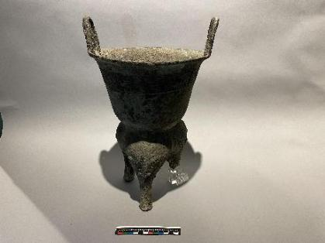
2 | 76 | 铜铃 | 春秋时代(前770~前476) | 三级 | 铜 | 1 | 4.9×2.5×2.9 | 9 | 移交 | 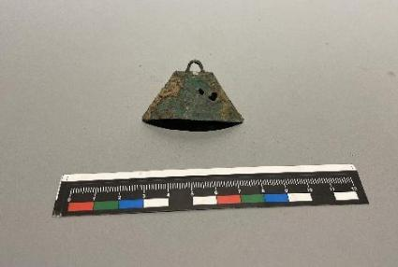
3 | 77 | 铜铃 | 春秋时代(前770~前476) | 三级 | 铜 | 1 | 4.9×2.5×2.9 | 9 | 移交 | 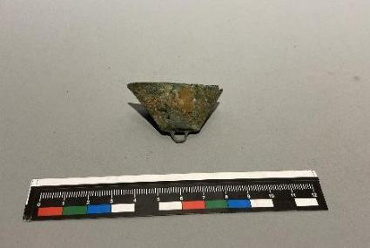
4 | 78 | 铜带卡 | 春秋时代(前770~前476) | 三级 | 铜 | 1 | 8.3×5.8×1.4 | 119 | 移交 | 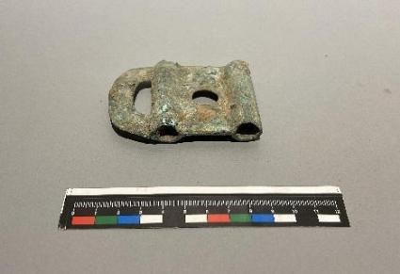
5 | 83 | 铜带卡 | 春秋时代(前770~前476) | 三级 | 铜 | 1 | 8.5×5.9×1.5 | 108 | 发掘 | 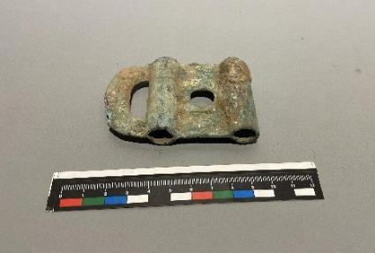
6 | 84 | 铜带卡 | 春秋时代(前770~前476) | 三级 | 铜 | 1 | 8.9×5.7×1.4 | 94 | 发掘 | 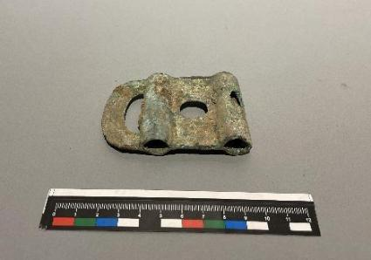
7 | 86 | 铜泡 | 春秋时代(前770~前476) | 三级 | 铜 | 1 | 14×2.8 | 132 | 发掘 | 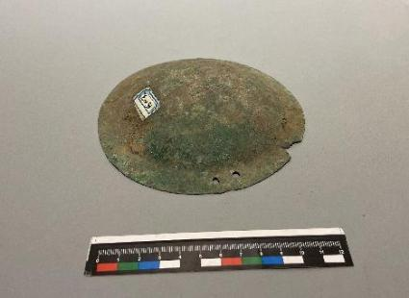
8 | 88 | 铜铃 | 春秋时代(前770~前476) | 三级 | 铜 | 1 | 5.1×2.7×3 | 10 | 发掘 | 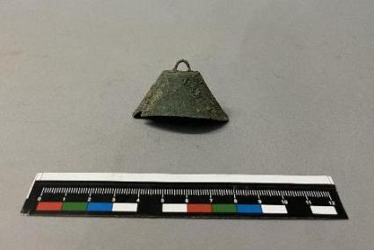
9 | 89 | 铜泡 | 春秋时代(前770~前476) | 三级 | 铜 | 1 | 6.3×2.3 | 80 | 发掘 | 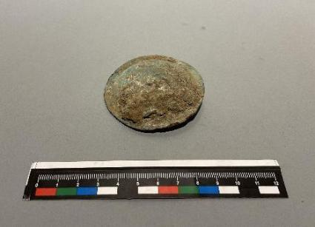
10 | 90 | 铜泡 | 春秋时代(前770~前476) | 三级 | 铜 | 1 | 6.3×2.3 | 59 | 发掘 | 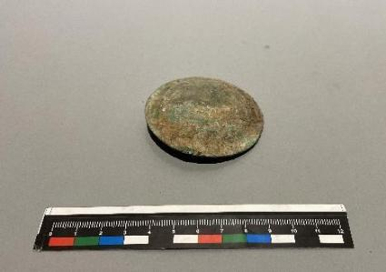
11 | 91 | 铜泡 | 春秋时代(前770~前476) | 三级 | 铜 | 1 | 6.2×1.2 | 47 | 发掘 | 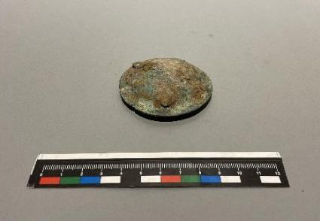
12 | 92 | 铜泡 | 春秋时代(前770~前476) | 三级 | 铜 | 1 | 6.2×2 | 39 | 发掘 | 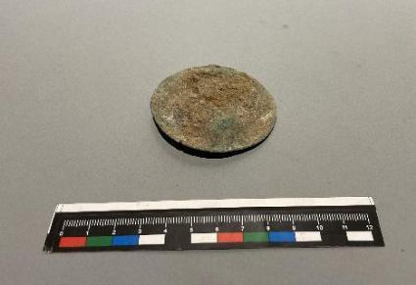
13 | 93 | 铜泡 | 春秋时代(前770~前476) | 三级 | 铜 | 1 | 6.1×1 | 39 | 发掘 | 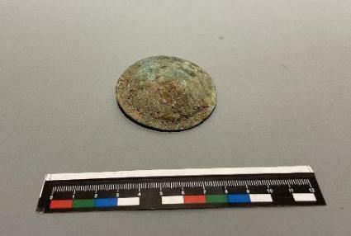
14 | 94 | 铜泡 | 春秋时代(前770~前476) | 三级 | 铜 | 1 | 6.2×1 | 48 | 发掘 | 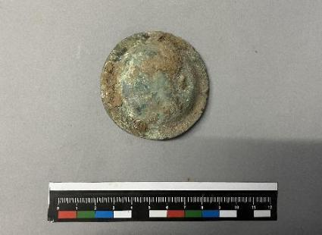
15 | 95 | 铜泡 | 春秋时代(前770~前476) | 三级 | 铜 | 1 | 6×1 | 56 | 发掘 | 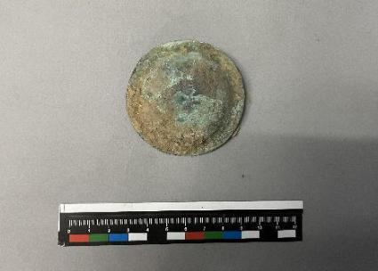
16 | 97 | 铜泡 | 春秋时代(前770~前476) | 三级 | 铜 | 1 | 6.1×1.2 | 51 | 发掘 | 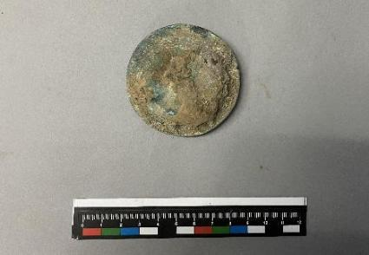
17 | 98 | 铜泡 | 春秋时代(前770~前476) | 三级 | 铜 | 1 | 6.2×1.1 | 51 | 发掘 | 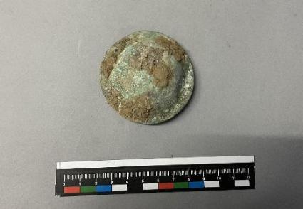
18 | 138 | 铜当卢 | 春秋时代(前770~前476) | 三级 | 铜 | 1 | 22×9.5×1.3 | 170 | 发掘 | 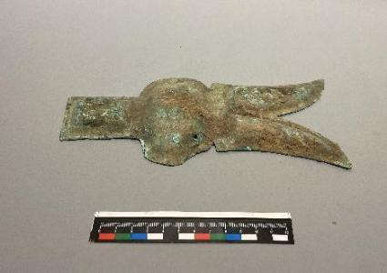
19 | 139 | 铜当卢 | 春秋时代(前770~前476) | 三级 | 铜 | 1 | 22×9.5×1.3 | 150 | 发掘 | 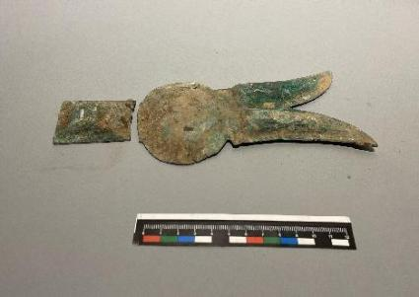
20 | 158 | 铜铃 | 春秋时代(前770~前476) | 三级 | 铜 | 1 | 5.3×2.7×3.1 | 8 | 发掘 | 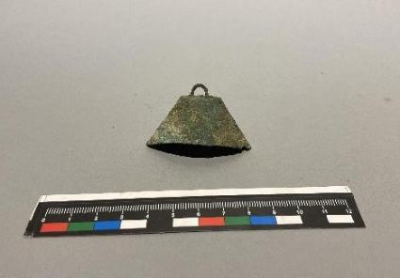
21 | 162 | 铜斧 | 汉 | 三级 | 铜 | 1 | 11.5×22 | 800 | 移交 | 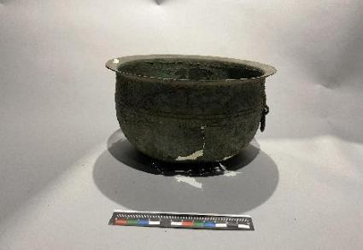
22 | 163 | 提梁壶 | 汉 | 三级 | 铜 | 1 | 19×12.5 | 1050 | 移交 | 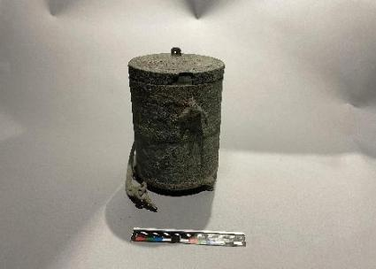
23 | 171 | 双凤纹葵花式镜 | 唐(618~907) | 三级 | 铜 | 1 | 19×0.7 | 925 | 发掘 | 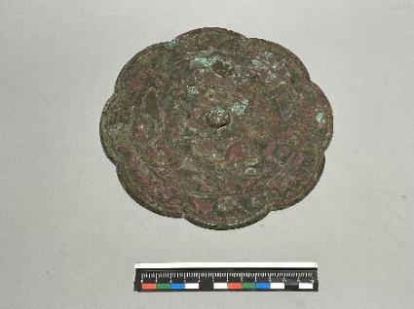
24 | 172 | 星象图铜镜 | 元(1206~1368) | 三级 | 铜 | 1 | 18.6×1 | 1130 | 其他 | 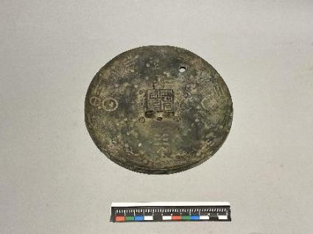
25 | 583 | 铜斧 | 汉 | 三级 | 铜 | 1 | 10×20 | 275 | 移交 | 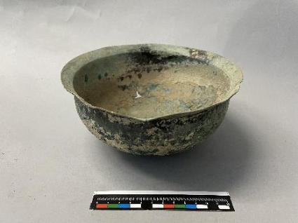
26 | 584 | 铜洗 | 汉 | 三级 | 铜 | 1 | 高8×41×30 | 3915 | 发掘 | 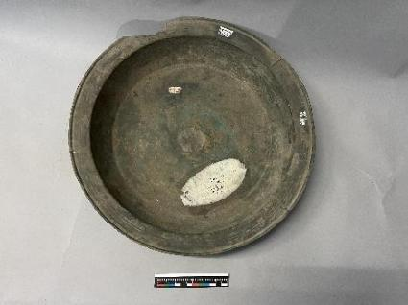
27 | 585 | 双鱼洗 | 汉 | 三级 | 铜 | 1 | 8.5×37×30 | 2758 | 发掘 | 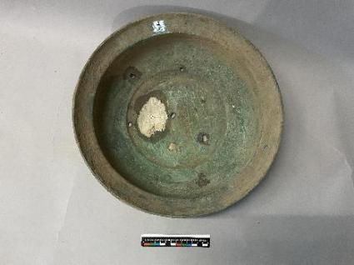
28 | 142 | 鎏金佛造像 | 清(1616~1911) | 三级 | 铜,金 | 1 | 11.5×8.3 | 340 | 移交 | 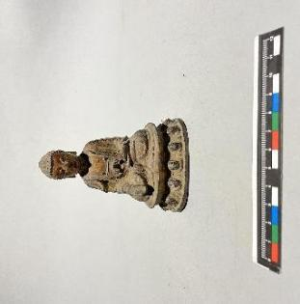
29 | 133 | 铜戈 | 春秋时代(前770~前476) | 三级 | 铜 | 1 | 22.5×9×1.1 | 200 | 移交 | 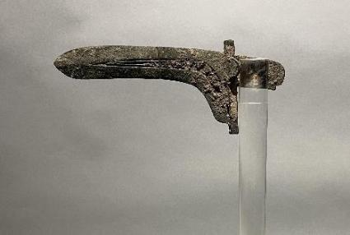
30 | 134 | 铜戈 | 春秋时代(前770~前476) | 三级 | 铜 | 1 | 21×10×0.7 | 223 | 移交 | 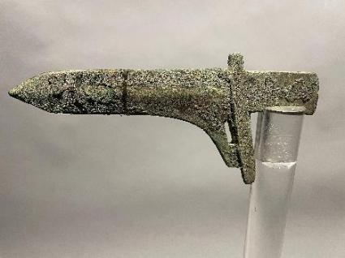
31 | 155 | 环首刀 | 汉 | 三级 | 铜 | 1 | 109×2.5×1.3 | 870 | 发掘 | 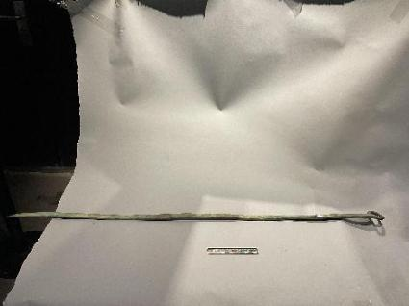
32 | 参-023 | 铜镜 | 战国时代(前475~前221) | 未定级 | 铜 | 1 | 12×0.5 | 198 | 旧藏 | 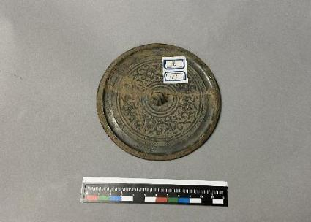
33 | 参-028 | 铜铃 | 春秋时代(前770~前476) | 未定级 | 铜 | 1 | 5×2.5×2.5 | 10 | 旧藏 | 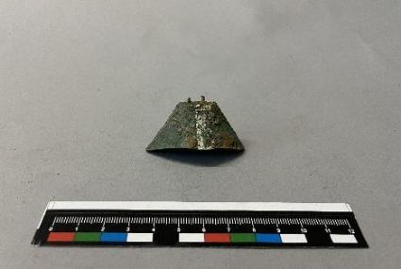
34 | 参-029 | 铜铃 | 春秋时代(前770~前476) | 未定级 | 铜 | 1 | 4.9×2.4×2.2 | 9 | 旧藏 | 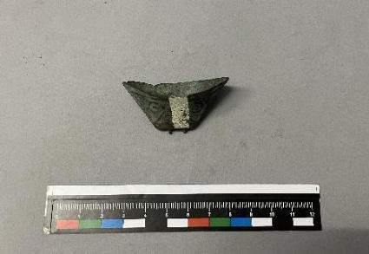
35 | 参-030 | 铜铃 | 春秋时代(前770~前476) | 未定级 | 铜 | 1 | 5×2.5×2.5 | 10 | 旧藏 | 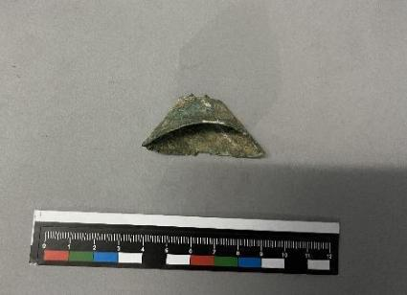
36 | 参-031 | 铜铃 | 春秋时代(前770~前476) | 未定级 | 铜 | 1 | 5×2.5×2 | 9 | 旧藏 | 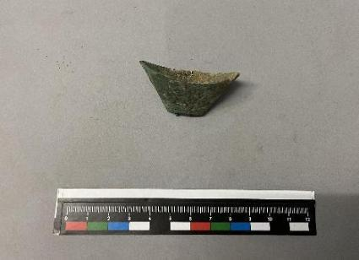
37 | 参-032 | 铜铃 | 春秋时代(前770~前476) | 未定级 | 铜 | 1 | 5×2.2×2.2 | 9 | 旧藏 | 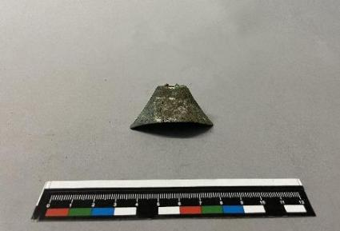
38 | 参-033 | 铜铃 | 春秋时代(前770~前476) | 未定级 | 铜 | 1 | 4.9×2×2 | 9 | 旧藏 | 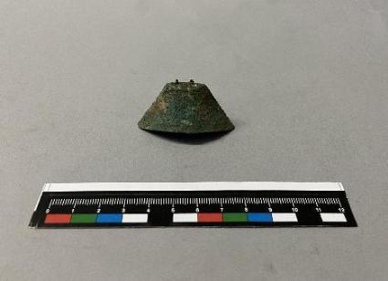
39 | 参-067 | 当卢 | 春秋时代(前770~前476) | 未定级 | 铜 | 1 | 22×9×0.3 | 146 | 旧藏 | 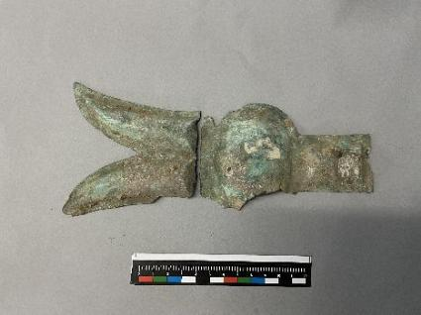
40 | 参-068 | 当卢 | 春秋时代(前770~前476) | 未定级 | 铜 | 1 | 22×9×0.3 | 143 | 旧藏 | 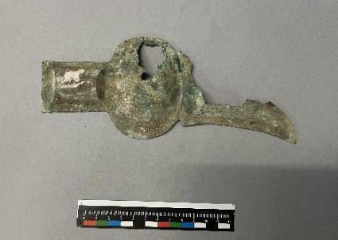
41 | 参-922 | 汉铜釜 | 汉 | 未定级 | 铜 | 1 | 9×20 | 280 | 发掘 | 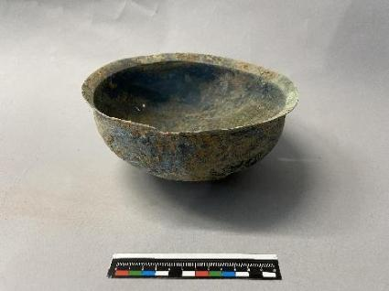
42 | 流-0280 | 汉铁镜 | 唐(618~907) | 未定级 | 铜 | 1 | 11.5×0.5 | 370 | 旧藏 | 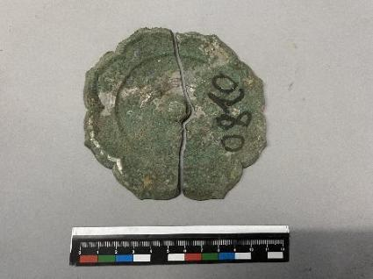
43 | 流-0302 | 汉铜盆 | 汉 | 未定级 | 铜 | 1 | 39×17 | 2350 | 旧藏 | 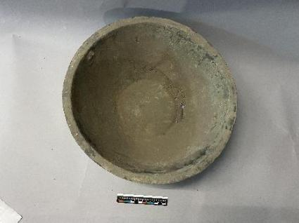
44 | 流-0307 | 汉铜洗 | 汉 | 未定级 | 铜 | 1 | 8×36×19 | 2500 | 旧藏 | 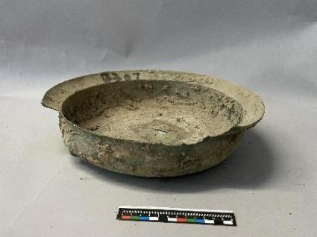
45 | 参-062 | 铜剑 | 战国时代(前475~前221) | 未定级 | 铜 | 1 | 44×4×0.4 | 321 | 旧藏 | 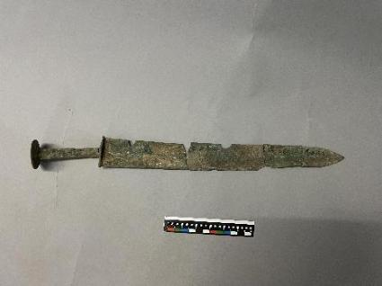
46 | 参-063 | 铜剑 | 战国时代(前475~前221) | 未定级 | 铜 | 1 | 30×4×0.5 | 221 | 旧藏 | 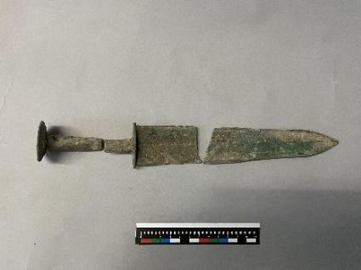
47 | 参-064 | 铜剑 | 战国时代(前475~前221) | 未定级 | 铜 | 1 | 30×0.4 | 239 | 旧藏 | 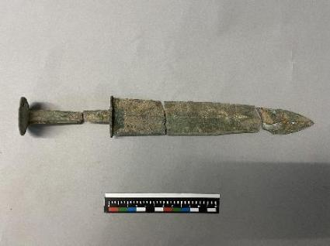
48 | 107 | 铁锁 | 汉 | 三级 | 铁 | 1 | 32.2×6×3 | 720 | 发掘 | 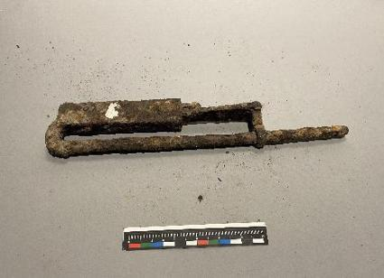
49 | 589 | 铁釜 | 汉 | 三级 | 铁 | 1 | 35×41.5 | 23100 | 发掘 | 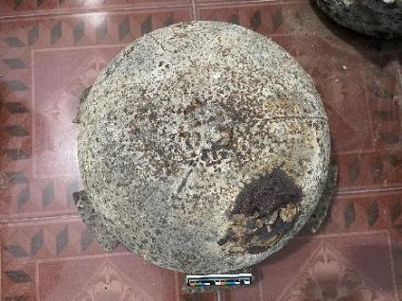
50 | 590 | 铁釜 | 汉 | 三级 | 铁 | 1 | 30×34 | 17120 | 发掘 | 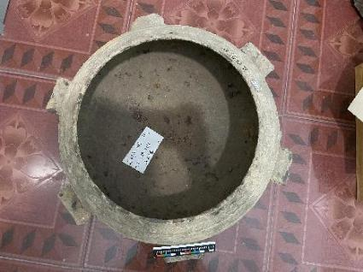
51 | 591 | 铁铧 | 宋 | 三级 | 铁 | 1 | 21×18.5×6.5 | 1140 | 移交 | 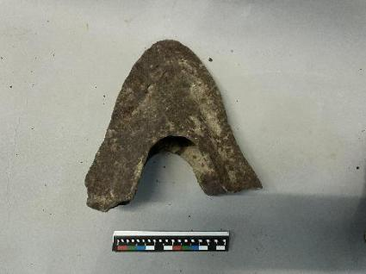
52 | 592 | 铁铧 | 宋 | 三级 | 铁 | 1 | 24×22×7 | 1180 | 移交 | 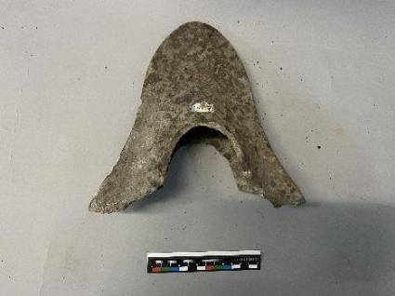
53 | 593 | 铁铧 | 宋 | 三级 | 铁 | 1 | 21×19×6.5 | 1480 | 移交 | 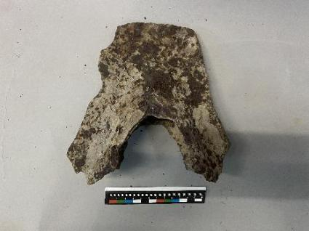
54 | 594 | 铁鼎 | 汉 | 三级 | 铁 | 1 | 39.5×36.5 | 9300 | 移交 | 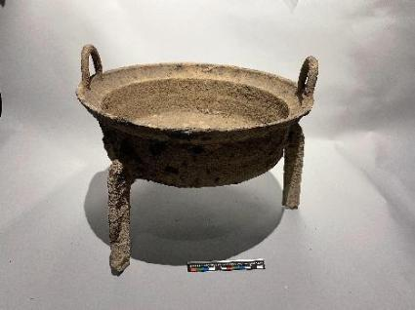
55 | 595 | 铁铧 | 汉 | 三级 | 铁 | 1 | 30×26×10 | 8420 | 发掘 | 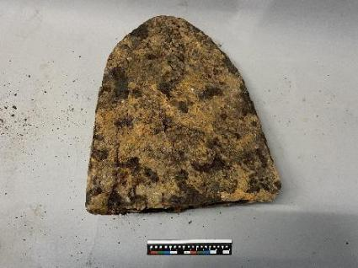
56 | 596 | 铁铧 | 汉 | 三级 | 铁 | 1 | 28.5×26.5×11 | 5280 | 发掘 | 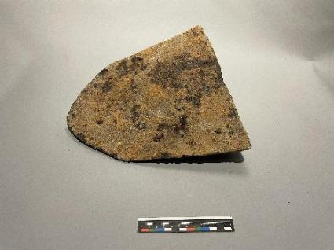
57 | 597 | 铁犁 | 汉 | 三级 | 铁 | 1 | 28×24.7×1.7 | 4100 | 发掘 | 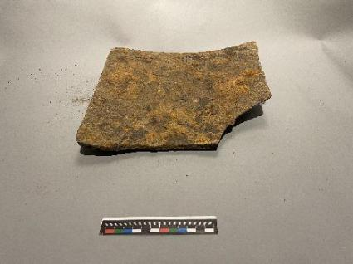
58 | 598 | 铁犁面 | 汉 | 三级 | 铁 | 1 | 30×28×1.9 | 4980 | 发掘 | 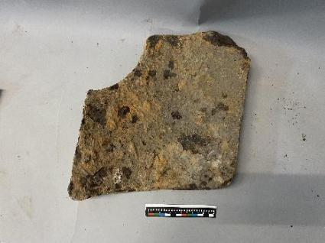
59 | 599 | 铁车轮 | 宋 | 三级 | 铁 | 1 | 13×46 | 17080 | 移交 | 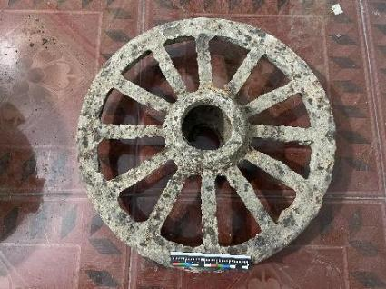
60 | 参-138 | 铁锛 | 汉 | 未定级 | 铁 | 1 | 9×7×2.5 | 450 | 旧藏 | 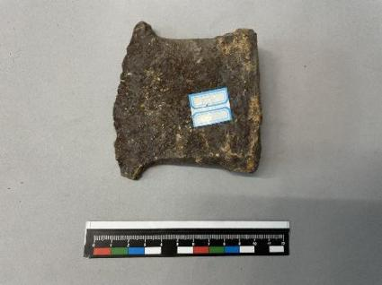
61 | 参-139 | 铁铧 | 汉 | 未定级 | 铁 | 1 | 18×9×0.8 | 650 | 旧藏 | 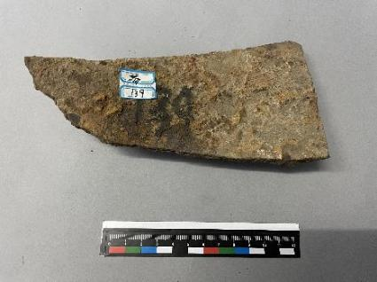
62 | 参-140 | 铁铧 | 汉 | 未定级 | 铁 | 1 | 8×4×2 | 500 | 旧藏 | 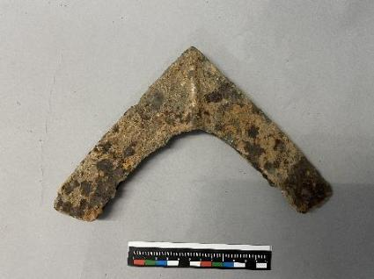
63 | 参-141 | 铁镢 | 汉 | 未定级 | 铁 | 1 | 30×5×2 | 2300 | 旧藏 | 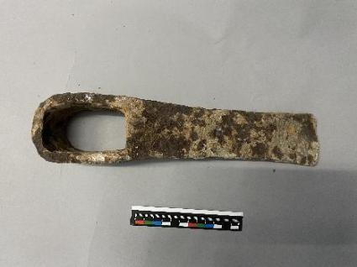
64 | 参-142 | 铁铲 | 宋 | 未定级 | 铁 | 1 | 34×33×1 | 7350 | 旧藏 | 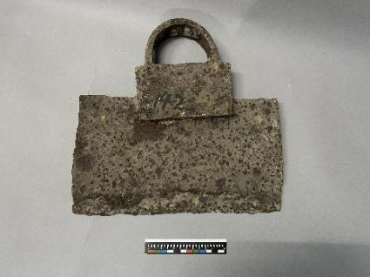
65 | 参-143 | 铁锄 | 汉 | 未定级 | 铁 | 1 | 68×20 | 1500 | 旧藏 | 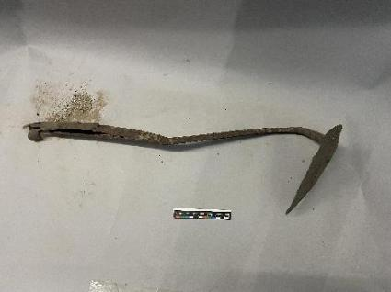
66 | 参-144 | 铡刀 | 汉 | 未定级 | 铁 | 1 | 74×14×1.5 | 3800 | 旧藏 | 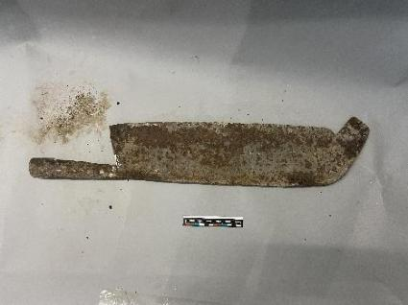
67 | 参-915 | 汉铁斧 | 汉 | 未定级 | 铁 | 1 | 10×8×2.1 | 350 | 发掘 | 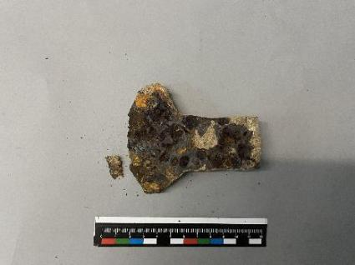
68 | 流-0169 | 汉铁鏊 | 汉 | 未定级 | 铁 | 1 | 13×40 | 5000 | 旧藏 | 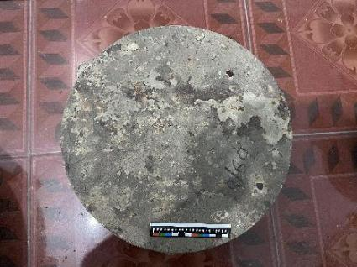
69 | 流-0170 | 铁鼎 | 汉 | 未定级 | 铁 | 1 | 27×32 | 5000 | 旧藏 | 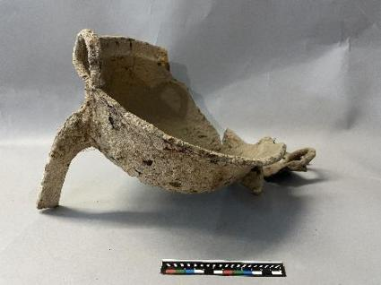
70 | 流-0171 | 汉铁鼎 | 汉 | 未定级 | 铁 | 1 | 30×33 | 5700 | 旧藏 | 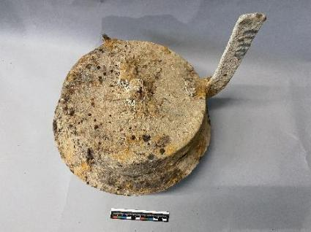
71 | 流-0172 | 汉铁釜 | 汉 | 未定级 | 铁 | 1 | 36×36×47×10 | 16000 | 旧藏 | 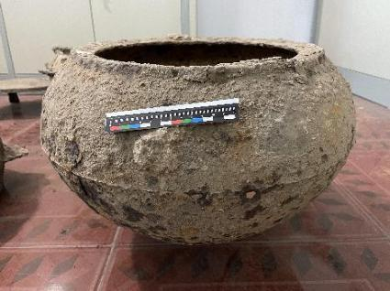
72 | 流-0173 | 汉铁釜 | 汉 | 未定级 | 铁 | 1 | 28×42×53 | 14000 | 旧藏 | 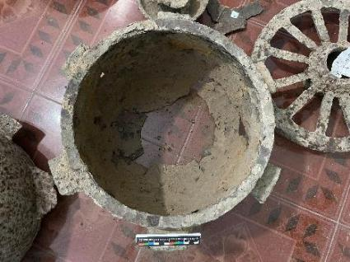
73 | 流-0174 | 汉铁犁面 | 汉 | 未定级 | 铁 | 1 | 32×28×2.3 | 3300 | 旧藏 | 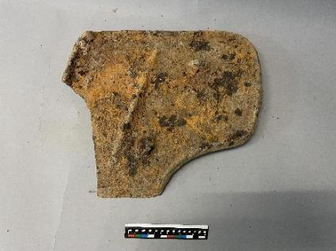
74 | 流-0176 | 汉铁犁面 | 汉 | 未定级 | 铁 | 1 | 30×18×2.9 | 3300 | 旧藏 | 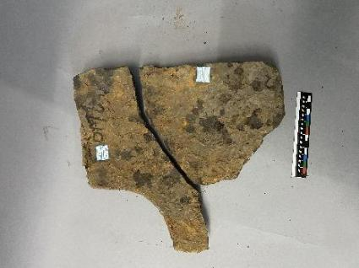
75 | 流-0177 | 汉铁铲 | 汉 | 未定级 | 铁 | 1 | 28×16×0.6 | 1500 | 旧藏 | 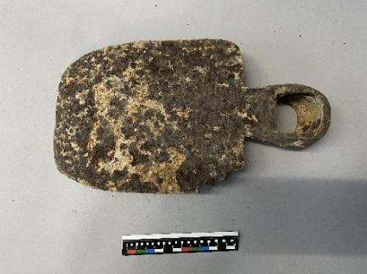
76 | 流-0178 | 汉铁铧 | 汉 | 未定级 | 铁 | 1 | 16×22×1.5 | 400 | 旧藏 | 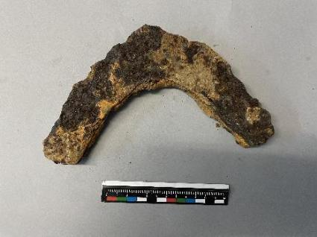
77 | 流-0179 | 汉铁铧 | 汉 | 未定级 | 铁 | 1 | 19×23×1.5 | 500 | 旧藏 | 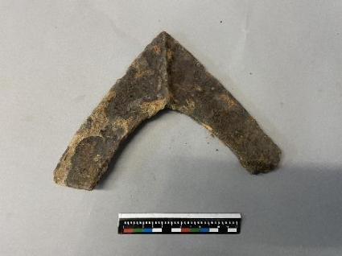
78 | 流-0180 | 汉铁铧 | 汉 | 未定级 | 铁 | 1 | 19×23×1.5 | 500 | 旧藏 | 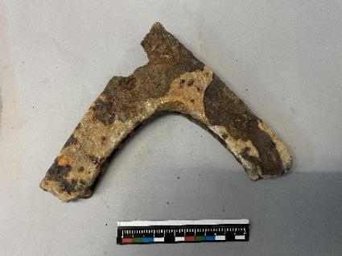
79 | 流-0181 | 汉铁铧 | 汉 | 未定级 | 铁 | 1 | 30×24×9 | 7000 | 旧藏 | 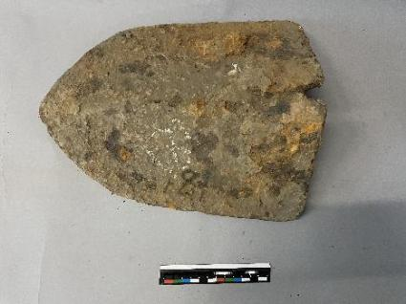
80 | 流-0182 | 汉铁铧 | 汉 | 未定级 | 铁 | 1 | 30×24×10 | 7000 | 旧藏 | 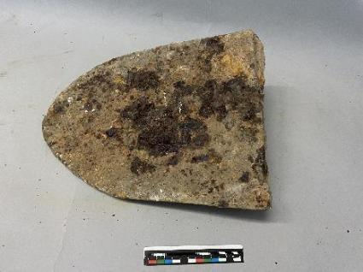
81 | 流-0183 | 汉铁铧 | 汉 | 未定级 | 铁 | 1 | 32×24×9 | 8000 | 旧藏 | 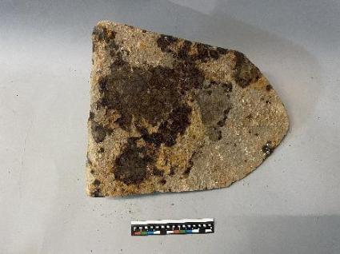
82 | 流-0184 | 汉铁铧 | 汉 | 未定级 | 铁 | 1 | 31×24×10 | 8200 | 旧藏 | 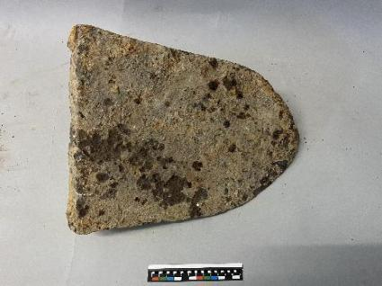
83 | 流-0185 | 汉铁灯 | 汉 | 未定级 | 铁 | 1 | 22×14 | 3000 | 旧藏 | 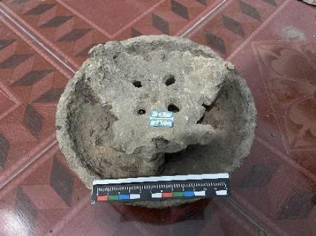
84 | 流-0186 | 汉铁灯 | 汉 | 未定级 | 铁 | 1 | 15×13 | 3000 | 旧藏 | 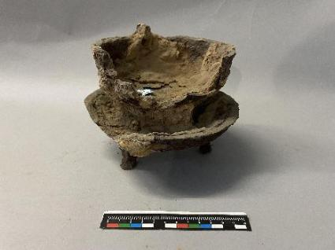
85 | 流-0191 | 汉铁铧 | 汉 | 未定级 | 铁 | 1 | 30×25×9 | 8500 | 旧藏 | 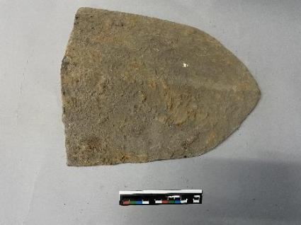
86 | 参-137 | 铁剑 | 汉 | 未定级 | 铁 | 1 | 94×3×0.6 | 550 | 旧藏 | 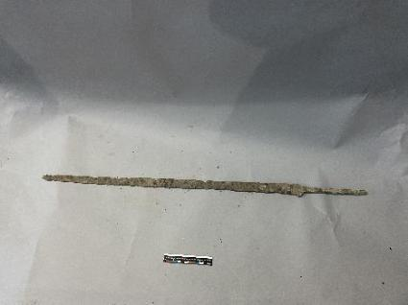

3.分析检测
对文物开展必要的检测分析，以便有针对性的制定保护修复技术路线及方案。
4.保护修复原则
本保护修复项目的技术路线及实施过程需要始终遵循文物保护修复基本原则，即遵循环保可逆、最小干预、最少干预、不改变原状的原则。
5.工作目标
研究文物的病害类型及发生原因，明确保护目标、设计合理的技术路线、制定科学的保护方案，并以此保护方案为指导，开展这批金属文物本体保护修复工作，消除已有和潜在病害，以达到恢复文物原貌、维持文物稳定状态的目的，满足文物保管及展陈要求。

第六章 响应文件格式

（项目名称）

响 应 文 件

供应商： （企业电子印章）
法定代表人： （电子签章）
日 期： 年 月 日
目 录

1、报价函
2、报价一览表
3、法定代表人身份证明及授权委托书
4、供应商资格证明文件
5、综合部分
6、技术部分
7、项目管理机构
8、供应商认为有必要提供的其他资料

一、报价函
致： （采购人）
根据贵方 （项目名称）的竞争性磋商文件，我方针对该项目的首次磋商报价为大写： （小写： 元）。服务期限 ，质量达到 。
1．我方承诺在磋商有效期内不修改、撤销响应文件。
2．如我方中标：
（1）我方承诺在收到成交通知书后，在成交通知书规定的期限内与你方签订合同。
（2）随同本投标函递交的投标函附录属于合同文件的组成部分。
（3）我方承诺在合同约定的期限内完成并移交全部合同事项。
3．我方在此声明，所递交的响应文件及有关资料内容完整、真实和准确，且不存在供应商须知第1.4.3项内容之一。
4．其他补充说明： 。

供应商： （企业电子印章）
法定代表人： （电子签章）
日期： 年 月 日

二、报价一览表

项目名称
供应商名称
首次磋商报价 | 大写 ：  小写 ： 元
服务期限
质量要求
投报内容
项目负责人 |  | 职称 |  | 证书编号
技术负责人 |  | 职称 |  | 证书编号
磋商有效期
备注

供应商： （企业电子印章）
法定代表人： （电子签章）
日期： 年 月 日

三、法定代表人身份证明及授权委托书
（一）法定代表人身份证明

供应商名称：
单位性质：
地址：
成立时间： 年 月 日
经营期限：
姓名： 性别： 年龄： 职务：
系 （供应商名称）的法定代表人。
特此证明。

供应商： （企业电子印章）
日期： 年 月 日

（二）法定代表人授权委托书

本人 （姓名）系 （供应商名称）的法定代表人，现委托 （姓名）为我方代理人。代理人根据授权，以我方名义签署、澄清、说明、补正、递交、撤回、修改 （项目名称）响应文件、签订合同和处理有关事宜，其法律后果由我方承担。
委托期限： 。
代理人无转委托权。
附：法定代表人及授权委托人身份证扫描件

供应商： （企业电子印章）
法定代表人： （电子签章）
法定代表人身份证号码：
委托代理人身份证号码：
委托代理人联系方式：
日 期： 年 月 日

四、供应商资格证明文件

（一）供应商资格声明函

致：招标代理机构/采购人
为响应 （项目名称） 招标文件投标邀请，下述签字人愿参与投标，提交资格证明文件，全部资料及说明是真实的和正确的。
（1）下述签字人保证资格证明文件中的内容是真实的和正确的；
（2）如果我公司提供的资料证明文件，存在虚假或欺诈，并由此造成不良后果，由我公司承担全部责任。

供应商名称： （企业电子印章）
法定代表人： （电子签章）
地址：
邮箱：
电话：
邮编：
日 期： 年 月 日

（二）供应商基本情况表
供应商名称
注册地址 |  |  | 邮政编码
联系方式 | 联系人 |  | 电话
联系方式 | 邮箱 |  | 网址
组织结构
法定代表人 | 姓名 |  | 电话
成立时间 |  |  | 员工人数
营业执照号
注册资金
开户银行
账号
经营范围
备注

（三）郏县政府采购供应商信用承诺书
致（采购人或采购代理机构）：
单位名称：
统一社会信用代码：
法定代表人：
联系地址和电话：
我单位自愿参加本次政府采购活动，严格遵守《中华人民共和国政府采购法》及相关法律法规，依法诚信经营，无条件遵守本次政府采购活动的各项规定.我单位郑重承诺，本公司符合《中华人民共和国政府采购法》第二十二条规定的条件：
（1）具有良好的商业信誉和健全的财务会计制度；
（2）具有履行合同所必需的设备和专业技术能力；
（3）有依法缴纳税收和社会保障资金的良好记录；
（4）参加政府采购活动前三年内，在经营活动中没有重大违法记录；
（5）法律、行政法规规定的其他条件。
我单位保证上述承诺事项的真实性，如有弄虚作假或其他违法违规行为，愿意承担一切法律责任，并承担因此所造成的一切损失。

供应商名称： （企业电子印章）
法定代表人： （电子签章）
日期： 年 月 日

注：1．供应商须在投标文件中按此模板提供承诺书，未提供视为未实质性响应招标文件要求，按无效投标处理。
- 供应商的法定代表人或者授权代表的签字或盖章应真实、有效，如由授权代表签字或盖章的，应提供“法定代表人授权书”。

（四）供应商认为的其他证明材料

五、综合部分

六、技术部分

七、项目管理机构

（一）项目管理机构组成表
职务 | 姓名 | 职称 | 执业或职业资格证明 |  |  |  | 备注
职务 | 姓名 | 职称 | 证书名称 | 级别 | 证号 | 专业 | 备注

（二）主要人员简历表

附1：项目负责人简历表
姓 名 |  |  | 年 龄 |  | 学历
职 称 |  |  | 职 务 |  | 拟在本合同任职
毕业学校 | 年毕业于 学校 专业
主要工作经历
时 间 |  | 参加过的类似项目 |  |  |  | 担任职务 | 发包人
应附身份证等证明材料复印件。
附2：主要项目管理人员简历表
姓 名 |  |  | 年 龄 |  | 学历
职 称 |  |  | 职 务 |  | 拟在本合同任职
毕业学校 | 年毕业于 学校 专业
主要工作经历
时 间 |  | 参加过的类似项目 |  |  |  | 担任职务 | 发包人
应附身份证等证明材料复印件。

八、供应商认为有必要提供的其他资料

（一）反商业贿赂承诺书

我公司承诺：
在 （招标项目名称）采购活动中，我公司保证做到：
一、公平竞争参加本次采购活动。
二、杜绝任何形式的商业贿赂行为。不向国家工作人员、政府采购代理机构工作人员、评审专家及其亲属提供礼品礼金、有价证券、购物券、回扣、佣金、咨询费、劳务费、赞助费、宣传费、宴请；不为其报销各种消费凭证，不支付其旅游、娱乐等费用。
三、若出现上述行为，我公司及参与投标的工作人员愿意接受按照国家法律法规等有关规定给予的处罚。

供应商名称： （企业电子印章）
法定代表人： （电子签章）
日 期： 年 月 日

附件：

（一）中小企业声明函（工程、服务）
本公司（联合体）郑重声明，根据《政府采购促进中小企业发展管理办法》（财库﹝2020﹞46 号）的规定，本公司 （联合体）参加（单位名称）的（项目名称）采购活动，服务全部由符合政策要求的中小企业承接。相关企业（含联合体中的中小企业、签订分包意向协议的中小企业）的具体情况如下：
- （标的名称） ，属于（采购文件中明确的所属行业）； 承建（承接）企业为（企业名称），从业人员 人，营业收入为 万元，资产总额为 万元，属于 （中型企业、 小型企业、微型企业）；
- （标的名称） ，属于（采购文件中明确的所属行业）； 承建（承接）企业为（企业名称），从业人员 人，营业收入为 万元，资产总额为 万元，属于 （中型企业、 小型企业、微型企业）；
……
以上企业，不属于大企业的分支机构，不存在控股股东为大企业的情形，也不存在与大企业的负责人为同一人的情形。
本企业对上述声明内容的真实性负责。如有虚假，将依法承担相应责任。

供应商名称： （企业电子印章）
法定代表人： （电子签章）
日 期： 年 月 日

（二）监狱企业证明

省级以上监狱管理局、戒毒管理局（含新疆生产建设兵团）出具的属于监狱企业的证明文件。

（三）残疾人福利性单位声明函

本单位郑重声明，根据《财政部 民政部 中国残疾人联合会关于促进残疾人就业政府采购政策 的通知》（财库〔2017〕141 号）的规定，本单位为符合条件的残疾人福利性单位，且本单位 参加 单位的 项目采购活动提供本单位制造的货物（由本单位承担工程/提供服务），或者提供其他残疾人福利性单位制造的货物（不包括使用非残疾人福利性单位注册商标 的货物 ）。

本单位对上述声明的真实性负责。如有虚假，将依法承担相应责任。

供应商名称： （企业电子印章）
法定代表人： （电子签章）
日 期： 年 月 日

附表
统计上大中小微型企业划分标准

行业名称 | 指标名称 | 计量  单位 | 大型 | 中型 | 小型 | 微型
农、林、牧、渔业 | 营业收入(Y） | 万元 | Y≥20000 | 500≤Y＜20000 | 50≤Y＜500 | Y＜50
工业* | 从业人员(X） | 人 | X≥1000 | 300≤X＜1000 | 20≤X＜300 | X＜20
工业* | 营业收入(Y） | 万元 | Y≥40000 | 2000≤Y＜40000 | 300≤Y＜2000 | Y＜300
建筑业 | 营业收入(Y） | 万元 | Y≥80000 | 6000≤Y＜80000 | 300≤Y＜6000 | Y＜300
建筑业 | 资产总额(Z） | 万元 | Z≥80000 | 5000≤Z＜80000 | 300≤Z＜5000 | Z＜300
批发业 | 从业人员(X） | 人 | X≥200 | 20≤X＜200 | 5≤X＜20 | X＜5
批发业 | 营业收入(Y） | 万元 | Y≥40000 | 5000≤Y＜40000 | 1000≤Y＜5000 | Y＜1000
零售业 | 从业人员(X） | 人 | X≥300 | 50≤X＜300 | 10≤X＜50 | X＜10
零售业 | 营业收入(Y） | 万元 | Y≥20000 | 500≤Y＜20000 | 100≤Y＜500 | Y＜100
交通运输业* | 从业人员(X） | 人 | X≥1000 | 300≤X＜1000 | 20≤X＜300 | X＜20
交通运输业* | 营业收入(Y） | 万元 | Y≥30000 | 3000≤Y＜30000 | 200≤Y＜3000 | Y＜200
仓储业* | 从业人员(X） | 人 | X≥200 | 100≤X＜200 | 20≤X＜100 | X＜20
仓储业* | 营业收入(Y） | 万元 | Y≥30000 | 1000≤Y＜30000 | 100≤Y＜1000 | Y＜100
邮政业 | 从业人员(X） | 人 | X≥1000 | 300≤X＜1000 | 20≤X＜300 | X＜20
邮政业 | 营业收入(Y） | 万元 | Y≥30000 | 2000≤Y＜30000 | 100≤Y＜2000 | Y＜100
住宿业 | 从业人员(X） | 人 | X≥300 | 100≤X＜300 | 10≤X＜100 | X＜10
住宿业 | 营业收入(Y） | 万元 | Y≥10000 | 2000≤Y＜10000 | 100≤Y＜2000 | Y＜100
餐饮业 | 从业人员(X） | 人 | X≥300 | 100≤X＜300 | 10≤X＜100 | X＜10
餐饮业 | 营业收入(Y） | 万元 | Y≥10000 | 2000≤Y＜10000 | 100≤Y＜2000 | Y＜100
信息传输业* | 从业人员(X） | 人 | X≥2000 | 100≤X＜2000 | 10≤X＜100 | X＜10
信息传输业* | 营业收入(Y） | 万元 | Y≥100000 | 1000≤Y＜100000 | 100≤Y＜1000 | Y＜100
软件和信息技术服务业 | 从业人员(X） | 人 | X≥300 | 100≤X＜300 | 10≤X＜100 | X＜10
软件和信息技术服务业 | 营业收入(Y） | 万元 | Y≥10000 | 1000≤Y＜10000 | 50≤Y＜1000 | Y＜50
房地产开发经营 | 营业收入(Y） | 万元 | Y≥200000 | 1000≤Y＜200000 | 100≤Y＜1000 | Y＜100
房地产开发经营 | 资产总额(Z） | 万元 | Z≥10000 | 5000≤Z＜10000 | 2000≤Z＜5000 | Z＜2000
物业管理 | 从业人员(X） | 人 | X≥1000 | 300≤X＜1000 | 100≤X＜300 | X＜100
物业管理 | 营业收入(Y） | 万元 | Y≥5000 | 1000≤Y＜5000 | 500≤Y＜1000 | Y＜500
租赁和商务服务业 | 从业人员(X） | 人 | X≥300 | 100≤X＜300 | 10≤X＜100 | X＜10
租赁和商务服务业 | 资产总额(Z） | 万元 | Z≥120000 | 8000≤Z＜120000 | 100≤Z＜8000 | Z＜100
其他未列明行业* | 从业人员(X） | 人 | X≥300 | 100≤X＜300 | 10≤X＜100 | X＜10

说明：
1.大型、中型和小型企业须同时满足所列指标的下限，否则下划一档；微型企业只须满足所列指标中的一项即可。
2.附表中各行业的范围以《国民经济行业分类》（GB/T4754-2017）为准。带*的项为行业组合类别，其中，工业包括采矿业，制造业，电力、热力、燃气及水生产和供应业；交通运输业包括道路运输业，水上运输业，航空运输业，管道运输业，多式联运和运输代理业、装卸搬运，不包括铁路运输业；仓储业包括通用仓储，低温仓储，危险品仓储，谷物、棉花等农产品仓储，中药材仓储和其他仓储业；信息传输业包括电信、广播电视和卫星传输服务，互联网和相关服务；其他未列明行业包括科学研究和技术服务业，水利、环境和公共设施管理业，居民服务、修理和其他服务业，社会工作，文化、体育和娱乐业，以及房地产中介服务，其他房地产业等，不包括自有房地产经营活动。
3.企业划分指标以现行统计制度为准。（1）从业人员，是指期末从业人员数，没有期末从业人员数的，采用全年平均人员数代替。（2）营业收入，工业、建筑业、限额以上批发和零售业、限额以上住宿和餐饮业以及其他设置主营业务收入指标的行业，采用主营业务收入；限额以下批发与零售业企业采用商品销售额代替；限额以下住宿与餐饮业企业采用营业额代替；农、林、牧、渔业企业采用营业总收入代替；其他未设置主营业务收入的行业，采用营业收入指标。（3）资产总额，采用资产总计代替。
根据本项目实际情况，符合中华人民共和国国家标准国民经济行业分类。

河南省政府采购合同融资政策告知函

各供应商：
欢迎贵公司参与河南省政府采购活动！政府采购合同融资是河南省财政厅支持中小微企业发展，针对参与政府采购活动的供应商融资难、融资贵问题推出的一项融资政策。贵公司若成为本次政府采购项目的中标成交供应商，可持政府采购合同向金融机构申请贷款，无需抵押、担保，融资机构将根据《河南省政府采购合同融资工作实施方案》（豫财购［2017] 10号），按照双方自愿的原则提供便捷、优惠的贷款服务。
贷款渠道和提供贷款的金融机构，可在河南省政府采购网“河南省政府采购合同融资平台”查询联系。
全流程电子化交易注意事项
电子化交易项目投标文件是供应商、供应商（以下简称“供应商”）通过中心投标文件制作系统制作，并经过签章和加密后生成的电子版投标文件。（电子化投标文件具体制作教材请供应商通过CA证书登录公共资源电子化交易系统在右上角“组件下载”中查看）制作电子化投标文件，需仔细阅读以下条款。
电子化投标
（一）网上投标保证金的缴纳
1、递交形式：供应商的投标保证金必须通过供应商基本账户以转账或电汇的形式缴纳（账户必须是已加入平顶山市公共资源交易供应商或供应商诚信库中的账户）。
2、供应商缴纳投标保证金后，应在规定的缴纳截止时间前通过平顶山市公共资源电子 化交易系统将保证金成功绑定至所投标项目和标段。保证金绑定操作手册，请登录平顶山市公共资源交易中心网站在办事指南中网上投标栏目查看。
3、供应商在成功绑定后，将系统生成的回执单图片制作在投标文件中，作为缴纳保证 金的依据。
4、供应商应仔细阅读操作手册并充分考虑异地跨行转账到账时间等因素，因供应商操作不当或银行到账时间等问题造成保证金无法正常绑定影响投标的，由供应商自行承担后果。
5、未中标供应商的投标保证金在项目结束后，由中介服务机构向中心项目负责人提出退款申请，项目负责人同意并经财务部门核对后，通过中心交易平台退还给供应商。
（二）电子化投标文件的签章
1、供应商在生成电子化投标文件后，应对电子化投标文件进行签章，未进行签章的视为无效投标。
2、招标文件中要求法定代表人（负责人）或授权委托人签字或盖章的，供应商在进行电子化投标文件签章时，以签盖法定代表人（负责人）签章为准。电子化投标文件具体制作教材请供应商通过CA证书登录平顶山市公共资源电子化交易系统在右上角“组件下载”中查看。
（三）电子化投标文件的格式及上传投标
1、供应商所上传的电子化投标文件，应是通过中心投标文件制作系统制作的，经过签章和加密后生成的电子版投标文件。生成的电子版投标文件包含用于投标文件上传的主文件（项目文件格式为：xxx公司_项目名称.file）和用于应急补救的投标文件备份文件（项目文件格式为：xxx公司_项目名称.bin），备份文件主要用于电子化开标出现技术问题后的补救，请供应商随身携带。
注：供应商投报多个标段的，根据标段制作各个标段的投标文件后上传
2、电子化投标文件应在投标截止时间前成功上传至平顶山市公共资源电子化交易系统。至投标截止时间止，仍未上传成功的电子化投标文件将不予接收。
注：如按照电子化投标操作教材制作完成的电子化投标文件无法上传的，供应商应在投标截止时间前尽早的联系中心技术人员，以便有充分的时间进行处理。供应商应充分考虑到处理技术问题和上传数据等工作所需的时间问题，投标文件未在投标截止时间前成功上传的，其投标文件不予接收。
（四）电子化项目开标、解密、唱标、评标
全流程电子化项目如遇到系统瘫痪、病毒、网络攻击等不可预见因素，造成短时间内无法正常恢复，该项目采用暂停、推迟等其他方式进行。
1、电子化投标文件采用双重加密方式。开标时，首先由供应商使用CA证书，在规定时间内对其电子化投标文件进行首次解密，供应商解密完成后，再由中介服务机构使用CA证书对投标文件进行再次解密。
2、电子化投标文件解密异常的处理如出现供应商的电子投标文件无法解密的情况，供应商应及时联系中介服务机构说明。投标文件解密异常，按以下步骤进行处理：
（1）首先由技术人员进行问题排查。
（2）经技术人员排查后，是供应商文件自身问题导致投标文件无法解密的，该投标文件将不予接收、解密和唱标，开标会议继续进行。
（3）经技术人员排查后，如果是电子化交易系统问题造成投标文件无法解密的，将由技术人员对问题进行处理。如短时间内问题无法解决的，将由中介服务机构向监督部门申请，经监督部门同意后，暂停开标会议，待问题解决后继续开标。
3、待所有供应商投标文件解密完成后，由中介服务机构操作，对所有已解密投标文件进行唱标。
4、评标时，评标委员会对电子化投标文件有质疑的，将通过电子化交易系统对供应商发起质疑。质疑回复内容确认后，供应商的回复文件必须以经过供应商和其法定代表人（负责人）签章的PDF格式文件为准，并通过电子化交易系统提交至评标委员会。
5、如评标委员会对需要回复的供应商回复内容有异议的，经过几次回复仍不清楚的，需在监督下进行免提电话进行质疑。
6、评标时如因系统异常、停电、电脑病毒、网络堵塞等原因无法正常进行的，由技术人员排查解决，短时间无法解决的，经监督部门同意后，暂停评标活动，待问题解决后继续评标。

